Universidad Europea Miguel de Cervantes
2° Ingeniería Informática UEMC

Curso 2025 – 2026

INGENIERÍA DEL SOFTWARE

“Práctica de laboratorio”

Participantes:

Daniel Zamora Hector Zapatero David Sanchez Miguel Reina Diego Nieto

INDICE TRABAJO ISO I / ISO II
CAPTURA DE REQUISITOS 4
PROBLEMÁTICA PLANTEADA 4
MODELO DE PROCESO EMPLEADO 4
DER 4
REQUISITOS NO FUNCIONALES 9
IDENTIFICACION ACTORES 9
IDENTIFICACION CASOS DE USO 10
DESCRIPCIONES DE CASOS DE USO 11
DIAGRAMA DE ACTORES 44
DIAGRAMA DE CASOS DE USO 45
ANALISIS 46
DIAGRAMA DE PAQUETES 46
DIAGRAMA DE CLASES FINALES 47
DIAGRAMAS DE SECUENCIA 48
DISEÑO 66
CLASES DE DISEÑO 66
DESCRIPCION DE LA ARQUITECTURA 67
REALIZACION DE LOS CASOS DE USO 68
IMPLEMENTACION 84
DIAGRAMA DE COMPONENTES 84
DIAGRAMA DE DESPLIEGUE 85
VISTA ARQUITECTONICA DEL MODELO DE IMPLEMENTACION 86
PLAN DE INTEGRACION DE CONSTRUCCION 87
DOCUMENTACION DE PRUEBAS 91
PLAN DE PRUEBAS 91
CASOS DE PRUEBA 96

CAPTURA DE REQUISITOS

PROBLEMÁTICA PLANTEADA
La empresa Mega Cell nos pide la realización de un software relacionado con la compra y control de un catálogo de videojuegos a través de una app robusta y dinámica. Dentro de esta aplicación podrán existir diferentes tipos de usuarios como, usuarios registrados y no registrados además de los propios desarrolladores de videojuegos quienes controlan el catálogo. Los videojuegos como tal tienen un precio base, pero se les deberá de realizar un descuento los findes de semana y cualquier usuario registrado puede realizar la compra de un videojuego que queda registrado en su biblioteca personal, desde donde puede descargar los títulos, aunque la descarga del ya no es de nuestra competencia.
Es importante recalcar que cualquier usuario registrado podrá darse de baja cuando quiera, de manera que se borran todos sus datos personales de la base de datos, exceptuando aquellos relacionados con la compra de títulos, los cuales quedan anonimizados. Los usuarios podrán reseñar videojuegos, donde el sistema a través de la nota que les proporcionen los usuarios podrá realizar la valoración media del título.

MODELO DE PROCESO EMPLEADO
En este desarrollo software se ha usa el Proceso Unificado, el cual es un modelo de desarrollo software orientado a objetos, usando métodos encaminados a identificar y capturar la funcionalidad del sistema de manera más efectiva a través de los casos de uso, es decir, plantillas que describen una funcionalidad del sistema desde la perspectiva del cliente. El proceso unificado se divide en varias fases, pero en esta práctica nos centramos en los flujos de captura de requisitos y análisis

DER
R.F.001 Registrar usuario: El sistema a desarrollar permitirá el registro de usuarios en el momento que la persona quiera. Para ello habrá que dar una serie de datos que son DNI, nombre y apellidos, nombre de usuario, dirección de vivienda, país de residencia, correo electrónico, teléfono y contraseña.

Estado: Aprobado
Prioridad: Crítica

R.F.002 Validar cuenta: El sistema a desarrollar enviara un correo electrónico una vez alguien se registre como usuario para verificar que la dirección de email es correcta, y así poder usar las funcionalidades del sistema. Los datos asociados son el correo del usuario a registrar.

Estado: Aprobado
Prioridad: Crítica

R.F.003 Modificación de datos de usuarios: El sistema a desarrollar podrá modificar la información asociada que tienen los usuarios (excepto el DNI) en cualquier momento, y también permitirá darse de baja en cualquier momento, eliminando toda información asociada al usuario. Únicamente se mantendrán los datos asociados a sus compras de manera anónima por motivos de auditorías internas. Los datos asociados son los datos del usuario.

Estado: Aprobado
Prioridad: Crítica

R.F.004 Darse de Baja: El sistema a desarrollar deberá permitir al usuario registrado, darse de baja en el momento que el desee, borrando todos los datos asociados a esa cuenta exceptuando la información relativa a sus compras, que queda anonimizada.

Estado: Aprobado
Prioridad: Crítica

R.F.005 Registro de videojuegos: El sistema a desarrollar permitirá el registro de los videojuegos que posee la plataforma y los que se podrán añadir en un futuro. Para ello se deberán de tener unos datos asociados de los videojuegos que serán el nombre del videojuego, fecha de lanzamiento, precio base del videojuego, nombre de la empresa que lo desarrolla y genero del videojuego.

Estado: Aprobado
Prioridad: Crítica

R.F.006 Búsqueda de videojuegos: El sistema a desarrollar permitirá iniciar una búsqueda con todos los títulos de videojuegos que posee la plataforma. Esta búsqueda podrá ser hecha por un usuario registrado como por uno que no esté registrado. Se solicitará una serie de datos, que son: titulo, genero, rango de precio, y se mostrará un listado con los videojuegos que coinciden con los datos, enseñando su título, genero, pecio base y valoración.

Estado: Aprobado
Prioridad: Crítica

R.F.007 Solicitar compra de videojuegos: El sistema a desarrollar permitirá hacer compras solo a los usuarios registrados. El proceso empezara cuando el usuario seleccione uno de los videojuegos que muestre la plataforma. Una vez seleccionado se pedirá al usuario los datos de su tarjeta de crédito que son nº de tarjeta, fecha de caducidad y CSV. Se mostrará por pantalla que no se podrá efectuar una devolución una vez se compre. Estado: Aprobado Prioridad: Crítica

R.F.008 Calcular Precio: El sistema a desarrollar deberá permitir calcular el precio a cobrar a la tarjeta dada por el usuario registrado en función de si es fin de semana o no, en caso de ser fin de semana se aplicará un 10%

Estado: Aprobado
Prioridad: Crítica

R.F.009 Registrar compra videojuego: El sistema a desarrollar deberá permitir registrar en la base de datos un el pago de los videojuegos una vez se haya comprobado por la entidad financiera la validación del pago.

Estado: Aprobado
Prioridad: Crítica

R.F.010 Añadir título a la biblioteca: El sistema a desarrollar deberá permitir añadir el titulo recién comprado a la biblioteca una vez el pago y el registro de la compra sea realizado

Estado: Aprobado
Prioridad: Critica

R.F.011 Visualizar biblioteca: El sistema a desarrollar dejara visualizar una biblioteca con todos los títulos que posee el usuario. Se mostrará el nombre de los juegos y su tamaño desde una vista rápida. Luego el usuario podrá acceder a los títulos mostrados para ver más información sobre ellos.

Estado: Aprobado
Prioridad: Crítica

R.F.012 Verificar disponibilidad videojuego: El sistema a desarrollar deberá permitir validar la disponibilidad de un videojuego, comprobando que se pueda descargar.

Estado: Aprobado
Prioridad: Critica

R.F.013 Iniciar descarga: El sistema a desarrollar permitirá descargar el titulo deseado (a partir de aquí no es competencia nuestra, se encargará otro sistema), y se hará un registro interno con los datos de la descarga que son la fecha y hora de descarga.

Estado: Aprobado
Prioridad: Crítica

R.F.014 Publicación de reseñas: El sistema a desarrollar permitirá a los usuarios que hayan comprado un videojuego publicar una reseña de este. En esta el sistema le pedirá una valoración del uno al cinco y también un comentario breve (este es opcional). Luego esta se almacenará y aparecerá en la zona de reseñas del videojuego, donde se mostrará la fecha de publicación, la información del usuario, y la reseña hecha. También el usuario podrá eliminar las reseñas, pero no modificarlas.

Estado: Aprobado
Prioridad: Crítica

R.F.015 Calcular valoración de videojuego: El sistema a desarrollar hará una media con las notas que se le den a un videojuego para que se muestre en la información del videojuego. Esta media se hará instantáneamente cuando se publique o se elimine una reseña.

Estado: Aprobado
Prioridad: Crítica

R.F.016 Descripción del videojuego: El sistema a desarrollar tendrá que poder crear una zona en la página del videojuego que, de una descripción, mostrar imágenes y videos del videojuego, las reseñas de otros usuarios, la nota media, videojuegos que sean parecidos o estén relacionados y créditos del juego. Y esto estará disponible para usuarios registrados y no registrados.

Estado: Aprobado
Prioridad: Crítica

R.F.017 Recomendar videojuegos: El sistema a desarrollar mostrará una lista de videojuegos relacionados con el videojuego que se haya buscado, aparecerá en la zona de la descripción del juego mostrado. Los juegos de la lista se basarán en que coincida por el género, la valoración o el editor.

Estado: Aprobado
Prioridad: Crítica

R.F.018 Registro de desarrolladora: El sistema a desarrollar permitirá que el empleado se pueda registrar en el sistema para poder interactuar con el sistema haciendo reseñas, mirar estadísticas, eliminar o añadir juegos… Para ello se deberán dar unos datos que son el nombre, apellidos, DNI, dirección de vivienda, teléfono y correo electrónico.

Estado: Aprobado
Prioridad: Crítica

R.F.019 Autentificación: El sistema a desarrollar deberá permitir que los usuarios y desarrolladoras que se autentiquen en el sistema con unas credenciales de acceso basadas en nombre de usuario y contraseña.

Estado: Aprobado
Prioridad: Crítica

R.F.020 Eliminar videojuego: El sistema a desarrollar permitirá que se puedan eliminar videojuegos que estén subidos al sistema debido a que estén obsoletos, contengan malwares u otros motivos. Esto impedirá poder comprarlo a usuarios que no lo tengan, pero los que lo adquirieron en su momento lo podrán seguir jugando y seguirá apareciendo en la biblioteca.

Estado: Aprobado
Prioridad: Crítica

R.F.021 Visualizar catalogo: El sistema a desarrollar nos dejara ver el catálogo de videojuegos del sistema. El catálogo vendrá ordenado alfabéticamente y la información asociada a cada juego que se mostrará será el nombre, el precio y la portada del juego. Además, poseerá una opción de filtrado que nos dejará escoger si se quiere filtrar alfabéticamente, por valoración (de más alta a más baja, o viceversa), o por precio (de más a alto a más bajo o al revés). Para ello tendrá los datos asociados del nombre, precio y valoración media.

Estado: Aprobado
Prioridad: Crítica

REQUISITOS NO FUNCIONALES

R.N.F 001 Restricciones de interfaz de usuario: El sistema a desarrollar debe de ser intuitivo, muy sencillo de usar, estético y con una interfaz accesible. Se usará en la medida de lo posible elementos de interfaz gráficos.

R.N.F 002 Tiempo de respuesta: El sistema a desarrollar no tiene que tardar más de 0,5 S en buscar un título en el catálogo del sistema y mostrar los resultados.

R.N.F 003 Copia de seguridad automáticas: El sistema a desarrollar tendrá que hacer todos los días a las 11:59 P.M una copia de seguridad con todos los datos dentro del sistema para evitar pérdidas de estos.

R.N.F 004 Disponibilidad del sistema: El sistema a desarrollar va a tener que estar disponible los 365 días del año las 24 horas ininterrumpidamente.

R.N.F 005 Encriptar datos del cliente: El sistema a desarrollar debe de encriptar la información de los datos de los clientes para ser más seguro en caso de vulnerabilidades.

R.N.F 006 Anonimización de los datos de compra: El sistema a desarrollar debe de ser capaz de si un usuario se da de baja anonimizar sus datos de compra por motivos de auditorías internas.

IDENTIFICACION ACTORES
- USER REGISTRADO
- USER NO REGISTRADO
- ENTIDAD BANCARIA
- ENTIDAD MAIL
- DESARROLLADOR VIDEOJUEGOS
- SISTEMA DE DESCARGAS

IDENTIFICACION CASOS DE USO
- CU.001 Registrar Usuario
- CU.002 Validar Cuenta
- CU.003 Modificar Datos
- CU.004 Darse de Baja
- CU.005 Registrar Videojuego
- CU.006 Compra Videojuego
- CU.007 Añadir a Biblioteca
- CU.008 Visualizar Biblioteca
- CU.009 Descargar Titulo
- CU.010 Publicar Reseña
- CU.011 Calcular Valoración Videojuego
- CU.012 Detalles Videojuego
- CU.013 Recomendar Videojuegos (al usuario)
- CU.014 Registrar Desarrolladora
- CU.015 Eliminar Videojuego
- CU.016 Autentificación / Iniciar Sesión
- CU.017 Buscar Videojuego
- CU.018 Visualizar Catalogo

DESCRIPCIONES DE CASOS DE USO

CU-001. | Registrar Usuario
Versión: | 3
Autor: | Hector
Requisitos asociados: | R.F.001.Registrar usuario
Descripción: | El sistema para desarrollar deberá de ser capaz de comportarse tal y como describe el C.U.001.Registro de usuario, cuando una persona desee darse de alta en la plataforma proporcionando su información personal requerida, siendo en este caso; DNI, nombre, apellidos, nombre de usuario, dirección de vivienda, país de residencia, correo electrónico, teléfono y contraseña.
Precondiciones: | El usuario no debe de estar autenticado en el sistema
Secuencia Normal: | Paso | Acción
 | 1 | El sistema solicita al usuario lo datos del registro: DNI, nombre y apellidos, dirección de vivienda, país de residencia, correo electrónico, teléfono y contraseña,
 | 2 | El usuario introduce los datos solicitados.
 | 3 | El sistema verifica que los datos son correctos y registra al usuario en estado pendiente. A continuación, se ejecuta el C.U.002 Validar Cuenta y el caso de uso finaliza
Excepciones: | Paso | Acción
 | 3 | Si el sistema verifica que faltan datos obligatorios o el formato de los datos es incorrecto, muestra un aviso por pantalla y el caso de uso vuelve al paso 1.
 | 3’ | Si el sistema verifica que el usuario ya existe, muestra un error y el caso de uso vuelve al paso 1.

 | … | En cualquier momento el usuario podrá cancelar el caso de uso, por lo que finalizará.
Postcondiciones | Se crea el registro de un nuevo usuario en la base de datos.
Rendimiento | Paso | Acción
Frecuencia esperada
Importancia
Urgencia
Estado
Comentarios

CU-002. | Validar cuenta
Versión: | 3
Autor: | Hector
Requisitos asociados: | R.F.002.Validar cuenta
Descripción: | El sistema a desarrollar deberá de comportarse tal y como se describe en el C.U.002.Validar Cuenta, para verificar que la dirección de email es la correcta y permitir el uso de las funcionalidades.
Precondiciones: | Se debe de haber ejecutado el C.U.001.Registrar usuario.
Secuencia Normal: | Paso | Acción
 | 1 | El sistema enviara un correo electrónico a la dirección de mail proporcionada por el usuario con un enlace de verificación.
 | 2 | El usuario accede al enlace de verificación recibido.
 | 3 | El sistema verifica la validez del enlace y activa la cuenta del usuario. A continuación, el caso de uso finaliza.
Excepciones: | Paso | Acción
 | 3 | Si el sistema no puede verificar el enlace, muestra un mensaje de error y solicita reenviar la validación.
Postcondiciones | La cuenta del usuario esta verificada y activa para tener todas las funcionalidades en el sistema.
Rendimiento | Paso | Acción
Frecuencia esperada
Importancia
Urgencia
Estado
Comentarios

CU-003. | Modificar datos
Versión: | 3
Autor: | Hector
Requisitos asociados: | R.F.003.Modificacion de datos de usuarios, R.F.019.Autentificación.
Descripción: | El sistema deberá comportarse tal como se describe en el C.U.003.Modificar datos, cuando un usuario registrado desee actualizar su información personal.
Precondiciones: | El usuario se ha autenticado correctamente (R.F.019).
Secuencia Normal: | Paso | Acción
 | 1 | El sistema recupera y muestra la información actual del usuario.
 | 2 | El usuario modifica los campos deseados.
 | 3 | El sistema verifica que el usuario no está intentando modificar el DNI.
 | 4 | El sistema actualiza la información de la base de datos, a continuación, este caso de uso finaliza.
Excepciones: | Paso | Acción
 | 3 | Si el sistema verifica que el usuario intenta modificar el DNI, el sistema impide la acción y muestra un mensaje de advertencia. El caso de uso vuelve al paso 1.
 | … | En cualquier momento el usuario podrá cancelar la edición, finalizando el caso de uso.
Postcondiciones | Los datos del usuario han sido actualizados.
Rendimiento | Paso | Acción
Frecuencia esperada
Importancia
Urgencia

Estado
Comentarios

CU-004. | Darse de Baja
Versión: | 3
Autor: | Hector
Requisitos asociados: | R.F.004.Darse de Baja, R.F.003.Modificacion de datos de usuarios.
Descripción: | El sistema debe comportarse tal como se describe en el C.U.004. Darse de Baja, cuando el usuario decida eliminar su cuenta del sistema, este realizara la acción del caso de uso.
Precondiciones: | El usuario se ha autenticado correctamente.
Secuencia Normal: | Paso | Acción
 | 1 | El usuario solicita la opción de darse de baja.
 | 2 | El sistema solicita confirmación advirtiendo del borrado de datos, mostrando el aviso por pantalla.
 | 3 | El usuario confirma la baja
 | 4 | El sistema elimina todos los datos personales asociados a la cuenta, conservando únicamente de manera anonimizada la información relativa a sus compras para auditoría interna. A continuación, la sesión se cierra y finaliza el caso de uso.
Excepciones: | Paso | Acción
 | 3 | Si el usuario no confirma la operación, el sistema cancela el proceso y el caso de uso finaliza sin cambios.
Postcondiciones | El usuario ha sido eliminado y sus compras históricas han sido anonimizadas.
Rendimiento | Paso | Acción
Frecuencia esperada
Importancia
Urgencia

Estado
Comentarios

CU-005. | Registrar Videojuego
Versión: | 3
Autor: | Hector
Requisitos asociados: | R.F.005.Registro de Videojuegos, R.F.018.Registro de desarrollador.
Descripción: | El sistema deberá de comportarse tal y como se describe en el C.U.005.Registrar Videojuego, para permitir añadir nuevos títulos a la plataforma.
Precondiciones: | El usuario desarrollador esta registrado y autenticado.
Secuencia Normal: | Paso | Acción
 | 1 | El sistema solicita los datos asociados al videojuego: nombre del videojuego, nombre de la empresa que lo desarrolla y género.
 | 2 | El actor introduce los datos solicitados.
 | 3 | El sistema verifica que los datos rellenados tienen el formato requerido, comprobando que el género del videojuego existe y la empresa también.
 | 4 | El sistema registra el nuevo videojuego haciéndolo disponible en la plataforma
Excepciones: | Paso | Acción
 | 3 | Si el sistema verifica que faltan datos obligatorios, muestra un mensaje de error y vuelve al paso 1.
 | … | En cualquier momento el usuario podrá cancelar el registro, por lo que el caso de uso finalizará.
Postcondiciones | El nuevo videojuego ha sido registrado en el sistema.
Rendimiento | Paso | Acción
Frecuencia esperada
Importancia

Urgencia
Estado
Comentarios

CU-006. | Compra Videojuego
Versión: | 3
Autor: | Hector
Requisitos asociados: | R.F.007.Solicitar compra, R.F.008.Calcular Precio, R.F.009.Registrar compra
Descripción: | El sistema deberá comportarse tal como se describe en el C.U.006.Compra de Videojuego, gestionando el cálculo del precio, el pago y el registro de la transacción.
Precondiciones: | El usuario esta registrado, autenticado y se ha seleccionado un videojuego.
Secuencia Normal: | Paso | Acción
 | 1 | El sistema verifica si la fecha actual es fin de semana. Si es fin de semana, aplica un 10% de descuento al precio, si no, mantiene el precio base.
 | 2 | El sistema muestra el importe final y un aviso indicando que no se puede efectuar una devolución una vez se compre el videojuego.
 | 3 | El sistema solicita los datos de tarjeta de crédito: número de tarjeta, fecha de caducidad y CSV.
 | 4 | El usuario introduce los datos del pago-
 | 5 | El sistema valida el pago con la entidad financiera.
 | 6 | Una vez validado, el sistema registra la compra en la base de datos y ejecuta el  C.U.007 Añadir a biblioteca. A continuación, finaliza el caso de uso
Excepciones: | Paso | Acción
 | 5 | Si la entidad financiera no valida el pago, el sistema muestra un error de transacción y el caso de uso vuelve al paso 3 o finaliza.
 | … | En cualquier momento se puede cancelar el caso de uso.

Postcondiciones | Se ha registrado el pago del videojuego en la base de datos.
Rendimiento | Paso | Acción
Frecuencia esperada
Importancia
Urgencia
Estado
Comentarios

CU-007. | Añadir biblioteca -> DESCARTADO FASE DISEÑO
Versión: | 3
Autor: | Hector
Requisitos asociados: | R.F.010.Añadir título a la biblioteca.
Descripción: | El sistema deberá de comportarse como se describe en el C.U.007.Añadir a Biblioteca, vinculando el juego comprado al usuario.
Precondiciones: | Se ha completado con éxito el C.U.006
Secuencia Normal: | Paso | Acción
 | 1 | El sistema recibe la confirmación del registro de compra.
 | 2 | El sistema añade el titulo recién comprado a la biblioteca personal del usuario. A continuación, el caso de uso finaliza
Excepciones: | Paso | Acción
 | 2 | Si ocurre error de base de datos al vincular el juego, el sistema genera una alerta para el administrador.
Postcondiciones | El videojuego aparece disponible en la biblioteca del usuario.
Rendimiento | Paso | Acción
Frecuencia esperada
Importancia
Urgencia
Estado
Comentarios

CU-008. | Visualizar biblioteca
Versión: | 3
Autor: | Hector
Requisitos asociados: | R.F.011.Visualizar biblioteca
Descripción: | El sistema deberá comportarse tal como se describe en el C.U.008, permitiendo al usuario ver sus juegos y gestionar la descarga.
Precondiciones: | El usuario esta autenticado.
Secuencia Normal: | Paso | Acción
 | 1 | El sistema muestra los títulos que posee el usuario y su tamaño en una vista rápida
 | 2 | El usuario selecciona un título para ver más información.
 | 3 | El usuario podrá descargar el titulo en el C.U.009.Descargar Videojuego. El caso de uso finaliza
Excepciones: | Paso | Acción
 | … | En cualquier momento el usuario puede salir de la biblioteca, finalizando el caso de uso.
Postcondiciones | Se ha registrado internamente la fecha y hora de la descarga.
Rendimiento | Paso | Acción
Frecuencia esperada
Importancia
Urgencia
Estado
Comentarios

CU-009. | Descargar título
Versión: | 3
Autor: | Diego
Requisitos asociados: | R.F.012.Verificar disponibilidad, R.F.013.Iniciar descarga.
Descripción: | El sistema deberá comportarse tal como se describe en el C.U.009, permitiendo al usuario la descarga del título deseado y registrando la fecha y hora.
Precondiciones: | Se ha completado con éxito el CU-008.
Secuencia Normal: | Paso | Acción
 | 1 | El usuario selecciona el título de su biblioteca que desee y solicita descargarlo.
 | 2 | El sistema verifica la disponibilidad del videojuego (R.F.012).
 | 3 | El sistema registra la fecha y la hora e inicia la descarga, delegándola a otro sistema. El caso de uso finaliza.
Excepciones: | Paso | Acción
 | 2 | Si el sistema verifica que el videojuego a descargar no está disponible, muestra un mensaje de erro y el caso de uso finalizará sin descargar el título.
 | … | En cualquier momento el usuario podrá cancelar la descarga, por lo que el caso de uso finalizaría.
Postcondiciones | Se ha registrado internamente la fecha y hora de la descarga.
Rendimiento | Paso | Acción
Frecuencia esperada
Importancia
Urgencia
Estado

Comentarios

CU-010. | Publicar Reseña
Versión: | 3
Autor: | Diego
Requisitos asociados: | R.F.014.Publicación de reseñas, R.F.015.Calcular valoración de videojuego.
Descripción: | El sistema deberá comportarse tal como se describe en el C.U.010.Publicar Reseña, permitiendo que un usuario que haya comprado un videojuego publique una reseña con una valoración (1 a 5) y un comentario, guardándola y estableciendo una nueva nota media del videojuego.
Precondiciones: | El usuario está autenticado y ha comprado el videojuego que desea reseñar.
Secuencia Normal: | Paso | Acción
 | 1 | El usuario accede a la página del videojuego y selecciona la opción “Publicar reseña”.
 | 2 | El sistema verifica que el usuario tiene comprado el videojuego.
 | 3 | El sistema solicita la valoración del 1 al  5 y da la opción de añadir un comentario.
 | 4 | El usuario introduce la valoración y, si lo desea, el comentario.
 | 5 | El sistema valida que la valoración y almacena la reseña con la fecha de publicación y la información del usuario.
 | 6 | El sistema ejecuta el C.U.011.Calcular valoración Videojuego para actualizar la nota media. A continuación, el caso de uso finaliza.
Excepciones: | Paso | Acción
 | 2 | Si el usuario no ha comprado el videojuego, el sistema muestra un mensaje de error y el caso de uso finaliza.

 | 5 | Si la valoración no está entre 1 y 5, el sistema muestra un mensaje de error y vuelve al paso 3.
 | … | En cualquier momento el usuario podrá cancelar la publicación, por lo que el caso de uso finalizaría.
Postcondiciones | La reseña queda almacenada y visible en la zona de reseñas del videojuego, y la nota media queda actualizada.
Rendimiento | Paso | Acción
Frecuencia esperada
Importancia
Urgencia
Estado
Comentarios

CU-011. | Calcular Valoración Videojuego
Versión: | 3
Autor: | Diego
Requisitos asociados: | R.F.015.Calcular valoración de videojuego.
Descripción: | El sistema deberá comportarse tal como se describe en el C.U.011.Calcular Valoración Videojuego, calculando la media de las valoraciones de un videojuego y actualizándola instantáneamente cuando se publique o elimine una reseña.
Precondiciones: | Se ha producido un evento de alta o baja de una reseña del videojuego.
Secuencia Normal: | Paso | Acción
 | 1 | El sistema recupera todas las valoraciones asociadas al videojuego.
 | 2 | El sistema calcula la media aritmética de las valoraciones.
 | 3 | El sistema actualiza la nota media del videojuego en el sistema para su visualización. A continuación, el caso de uso finaliza.
Excepciones: | Paso | Acción
 | 1 | Si ocurre un error al recuperar las reseñas, el sistema enviará un mensaje de error al administrador y el caso de uso finaliza sin actualizar la nota.
 | 3 | Si ocurre un error al actualizar la nota media, el sistema lo notificará al administrador.
Postcondiciones | La nota media del videojuego queda actualizada para su visualización.
Rendimiento | Paso | Acción
Frecuencia esperada
Importancia
Urgencia

Estado
Comentarios

CU-012. | Detalles Videojuego
Versión: | 3
Autor: | Diego
Requisitos asociados: | R.F.016.Descripción del videojuego, R.F.015.Calcular valoración de videojuego, R.F.017.Recomendar videojuegos.
Descripción: | El sistema deberá comportarse tal como se describe en el C.U.012.Detalles Videojuego, mostrando una zona de información del videojuego con descripción, imágenes y vídeos, reseñas, nota media, créditos y una lista de videojuegos relacionados.
Precondiciones: | El usuario (no necesitando estar registrado) ha seleccionado un videojuego desde un listado/búsqueda o desde su biblioteca.
Secuencia Normal: | Paso | Acción
 | 1 | El usuario solicita ver los detalles de un videojuego.
 | 2 | El sistema recupera y muestra la descripción del videojuego, imágenes y vídeos.
 | 3 | El sistema recupera y muestra las reseñas y la nota media del videojuego.
 | 4 | El sistema recupera y muestra los créditos del videojuego.
 | 5 | El sistema ejecuta el C.U.013.Recomendar videojuegos para obtener y mostrar una lista de videojuegos relacionados. A continuación, el caso de uso finaliza.
Excepciones: | Paso | Acción
 | 2 | En cualquier momento el usuario podrá salir de la pantalla de detalles, finalizando el caso de uso.
 | … | En cualquier momento el usuario podrá salir de la pantalla de detalles, finalizando el caso de uso.

Postcondiciones | Los detalles del videojuego han sido mostrados al usuario.
Rendimiento | Paso | Acción
Frecuencia esperada
Importancia
Urgencia
Estado
Comentarios

CU-013. | Recomendar Videojuegos -> DESCARTADO FASE DISEÑO SE FUSIONA CON EL CU.012
Versión: | 3
Autor: | Diego
Requisitos asociados: | R.F.017.Recomendar videojuegos.
Descripción: | El sistema deberá comportarse tal como se describe en el C.U.013.Recomendar Videojuegos, mostrando una lista de videojuegos relacionados con el videojuego visualizado, basándose en coincidencia por género, valoración o editor.
Precondiciones: | Que exista un videojuego seleccionado/visualizado.
Secuencia Normal: | Paso | Acción
 | 1 | El sistema obtiene los atributos del videojuego base (género, valoración y editor).
 | 2 | El sistema busca videojuegos relacionados en el catálogo basándose en criterios de similitud (género, valoración o editor).
 | 3 | El sistema muestra al usuario el listado de videojuegos relacionados. A continuación, el caso de uso finaliza.
Excepciones: | Paso | Acción
 | 2 | Si no se encuentran videojuegos relacionados, el sistema muestra un mensaje indicando que no hay recomendaciones disponibles y el caso de uso finaliza.
Postcondiciones | Se ha mostrado la lista de videojuegos relacionados o el mensaje de que no hay recomendaciones disponibles.
Rendimiento | Paso | Acción
Frecuencia esperada
Importancia
Urgencia

Estado
Comentarios

CU-014. | Registrar Desarrolladora
Versión: | 3
Autor: | Diego
Requisitos asociados: | R.F.018.Registro de desarrolladora.
Descripción: | El sistema deberá comportarse tal como se describe en el C.U.014.Registrar Desarrolladora, permitiendo que un empleado (desarrollador) una desarrolladora con el sistema. Para ello se solicitarán nombre, ID, contraseña.
Precondiciones: | La desarrolladora no debe estar autenticado en el sistema. Para poder crear el perfil de desarrolladora
Secuencia Normal: | Paso | Acción
 | 1 | El desarrollador solicita registrar la desarrolladora.
 | 2 | El sistema solicita los datos: nombre, ID, contraseña.
 | 3 | El desarrollador introduce los datos solicitados.
 | 4 | El sistema verifica que los datos son correctos y crea el registro de la desarrolladora en la base de datos. A continuación, el caso de uso finaliza.
Excepciones: | Paso | Acción
 | 4 | Si el sistema verifica que faltan datos obligatorios o los proporcionados son incorrectos, y muestra un aviso por pantalla, el caso de uso vuelve al paso 2.
 | 4’ | Si el sistema verifica que la desarrolladora ya existe, muestra un error y el caso de uso vuelve al paso 2.
 | … | En cualquier momento el desarrollador podrá cancelar el registro, por lo que el caso de uso finalizaría.
Postcondiciones | Se registra una nueva desarrolladora en el sistema.
Rendimiento | Paso | Acción

Frecuencia esperada
Importancia
Urgencia
Estado
Comentarios

CU-015. | Eliminar Videojuego
Versión: | 3
Autor: | Diego
Requisitos asociados: | R.F.019.Autentificación,  R.F.020.Eliminar videojuego.
Descripción: | El sistema deberá comportarse tal como se describe en el C.U.015.Eliminar Videojuego, permitiendo eliminar un videojuego de la plataforma por motivos como obsolescencia o malware, impidiendo nuevas compras, pero manteniéndolo jugable y visible en la biblioteca para quienes ya lo adquirieron.
Precondiciones: | El desarrollador/empleado está autenticado y el videojuego existe en el sistema.
Secuencia Normal: | Paso | Acción
 | 1 | El desarrollador selecciona el videojuego a eliminar.
 | 2 | El sistema solicita confirmación e informa del efecto: no se podrá comprar por nuevos usuarios, pero seguirá disponible para los usuarios que ya lo poseen.
 | 3 | El desarrollador confirma la eliminación.
 | 4 | El sistema marca el videojuego como eliminado/no disponible para compra, manteniéndolo accesible para los usuarios que lo adquirieron previamente y visible en su biblioteca. A continuación, el caso de uso finaliza.
Excepciones: | Paso | Acción
 | 3 | Si el desarrollador no confirma la operación, el sistema cancela el proceso y el caso de uso finaliza sin cambios.
 | 4 | Si ocurre un error al actualizar el estado del videojuego, el sistema genera una alerta para el administrador.
Postcondiciones | El videojuego queda no disponible para nuevas compras y se mantiene disponible para usuarios que lo compraron con anterioridad.
Rendimiento | Paso | Acción

Frecuencia esperada
Importancia
Urgencia
Estado
Comentarios

CU-016. | Autentificación / Iniciar Sesión
Versión: | 3
Autor: | Diego
Requisitos asociados: | R.F.019.Autentificación.
Descripción: | El sistema deberá comportarse tal como se describe en el C.U.016.Autentificación / Iniciar Sesión, permitiendo que los usuarios y desarrolladoras se autentiquen mediante nombre de usuario y contraseña.
Precondiciones: | El usuario debe estar registrado en el sistema.
Secuencia Normal: | Paso | Acción
 | 1 | El usuario o desarrolladora solicita iniciar sesión.
 | 2 | El sistema solicita las credenciales: nombre de usuario / idDesarrolladora y contraseña.
 | 3 | El Usuario / Desarrolladora introduce las credenciales.
 | 4 | El sistema verifica las credenciales.
 | 5 | Si las credenciales son válidas, el sistema inicia la sesión del usuario. A continuación, el caso de uso finaliza
Excepciones: | Paso | Acción
 | 4 | Si las credenciales no son válidas, el sistema muestra un mensaje de error y vuelve al paso 2.
 | … | En cualquier momento el usuario podrá cancelar el inicio de sesión, por lo que el caso de uso finalizará.
Postcondiciones | El usuario queda autenticado en el sistema con una sesión activa.
Rendimiento | Paso | Acción
Frecuencia esperada

Importancia
Urgencia
Estado
Comentarios

CU-017. | Buscar Videojuego
Versión: | 3
Autor: | Hector
Requisitos asociados: | R.F.006.Búsqueda de videojuegos, R.F.016.Descripción del videojuego.
Descripción: | El sistema deberá comportarse tal y como se describe en el C.U.017.Buscar Videojuego, permitiendo a cualquier usuario (registrado o no) localizar videojuegos en el catálogo mediante criterios de filtrado y visualizando los resultados coincidentes.
Precondiciones: | El sistema debe estar operativo y accesible
Secuencia Normal: | Paso | Acción
 | 1 | El usuario solicita iniciar la búsqueda de un videojuego en la plataforma.
 | 2 | El sistema solicita los criterios de búsqueda: título, género y rango de precio.
 | 3 | El usuario introduce los criterios deseados (o deja campos en blanco para una búsqueda más amplia).
 | 4 | El sistema valida los datos introducidos (formato de precio y texto).
 | 5 | El sistema busca en el catálogo los videojuegos que coincidan con los filtros aplicados.
 | 6 | El sistema muestra un listado con los videojuegos encontrados, enseñando para cada uno: título, género, precio base y valoración media. A continuación, el caso de uso finaliza (o deriva al CU-012 si se selecciona un juego).
Excepciones: | Paso | Acción
 | 4 | Si el sistema verifica que el formato de los datos es incorrecto, muestra un mensaje de error y el caso de uso vuelve al paso 2.

 | 5 | Si el sistema no encuentra ningún videojuego que coincida con los criterios, muestra un mensaje indicando "No se encontraron resultados" y permite realizar una nueva búsqueda (vuelve al paso 2) o finalizar.
 | … | En cualquier momento el usuario podrá cancelar la búsqueda, por lo que finalizará el caso de uso.
Postcondiciones | Se muestra al usuario el listado de videojuegos filtrado según sus preferencias
Rendimiento | Paso | Acción
Frecuencia esperada
Importancia
Urgencia
Estado
Comentarios

CU-018. | Visualizar Catálogo
Versión: | 3
Autor: | Diego
Requisitos asociados: | R.F.021.Visualizar catálogo.
Descripción: | El sistema deberá comportarse tal como se describe en el C.U.018.Visualizar Catálogo, permitiendo a cualquier usuario (registrado o no registrado) visualizar el catálogo completo de videojuegos disponibles en la plataforma, mostrando la información básica de cada título y ofreciendo opciones de ordenación y filtrado.
Precondiciones: | El sistema se encuentra operativo y accesible.
Secuencia Normal: | Paso | Acción
 | 1 | El usuario accede a la opción “Catálogo” de la plataforma.
 | 2 | El sistema recupera el listado completo de videojuegos disponibles en el sistema.
 | 3 | El sistema muestra el catálogo ordenado alfabéticamente por defecto, mostrando para cada videojuego su nombre, precio y portada.
 | 4 | El sistema ofrece al usuario las opciones de filtrado y ordenación: alfabético, por valoración (de mayor a menor o viceversa) y por precio (de mayor a menor o viceversa).
 | 5 | El usuario selecciona el criterio de ordenación o filtrado deseado.
 | 6 | El sistema reordena el catálogo según el criterio seleccionado y actualiza la visualización. A continuación, el caso de uso finaliza (o el usuario puede seleccionar un videojuego, derivando al C.U.012.Detalles Videojuego).

Excepciones: | Paso | Acción
 | 2 | Si el sistema no puede recuperar el catálogo, muestra un mensaje de error indicando que el catálogo no está disponible y el caso de uso finaliza.
 | 5 | Si el criterio de ordenación seleccionado no es válido, el sistema mantiene el orden actual y muestra un mensaje de advertencia.
 | … | En cualquier momento el usuario podrá salir del catálogo, por lo que el caso de uso finalizará.
Postcondiciones | Se muestra al usuario el listado de videojuegos filtrado según sus preferencias.
Rendimiento | Paso | Acción
Frecuencia esperada
Importancia
Urgencia
Estado
Comentarios

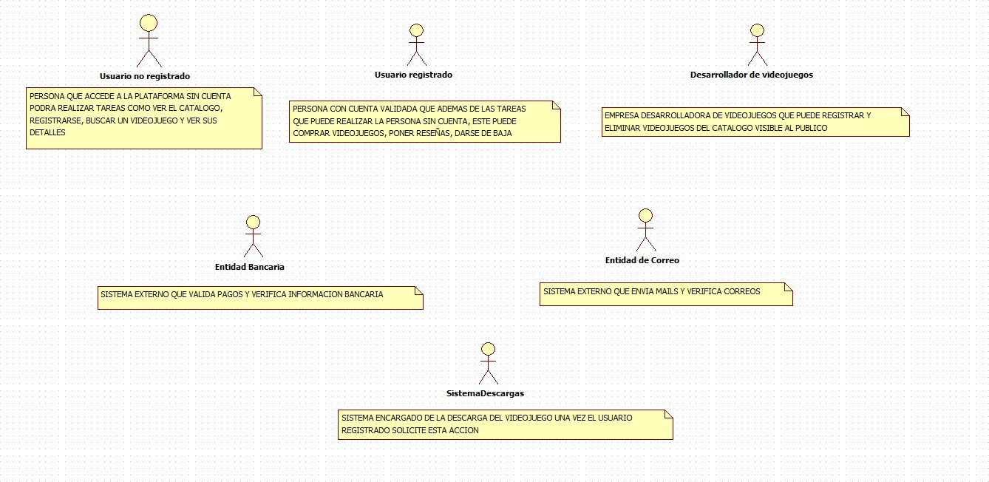
DIAGRAMA DE ACTORES

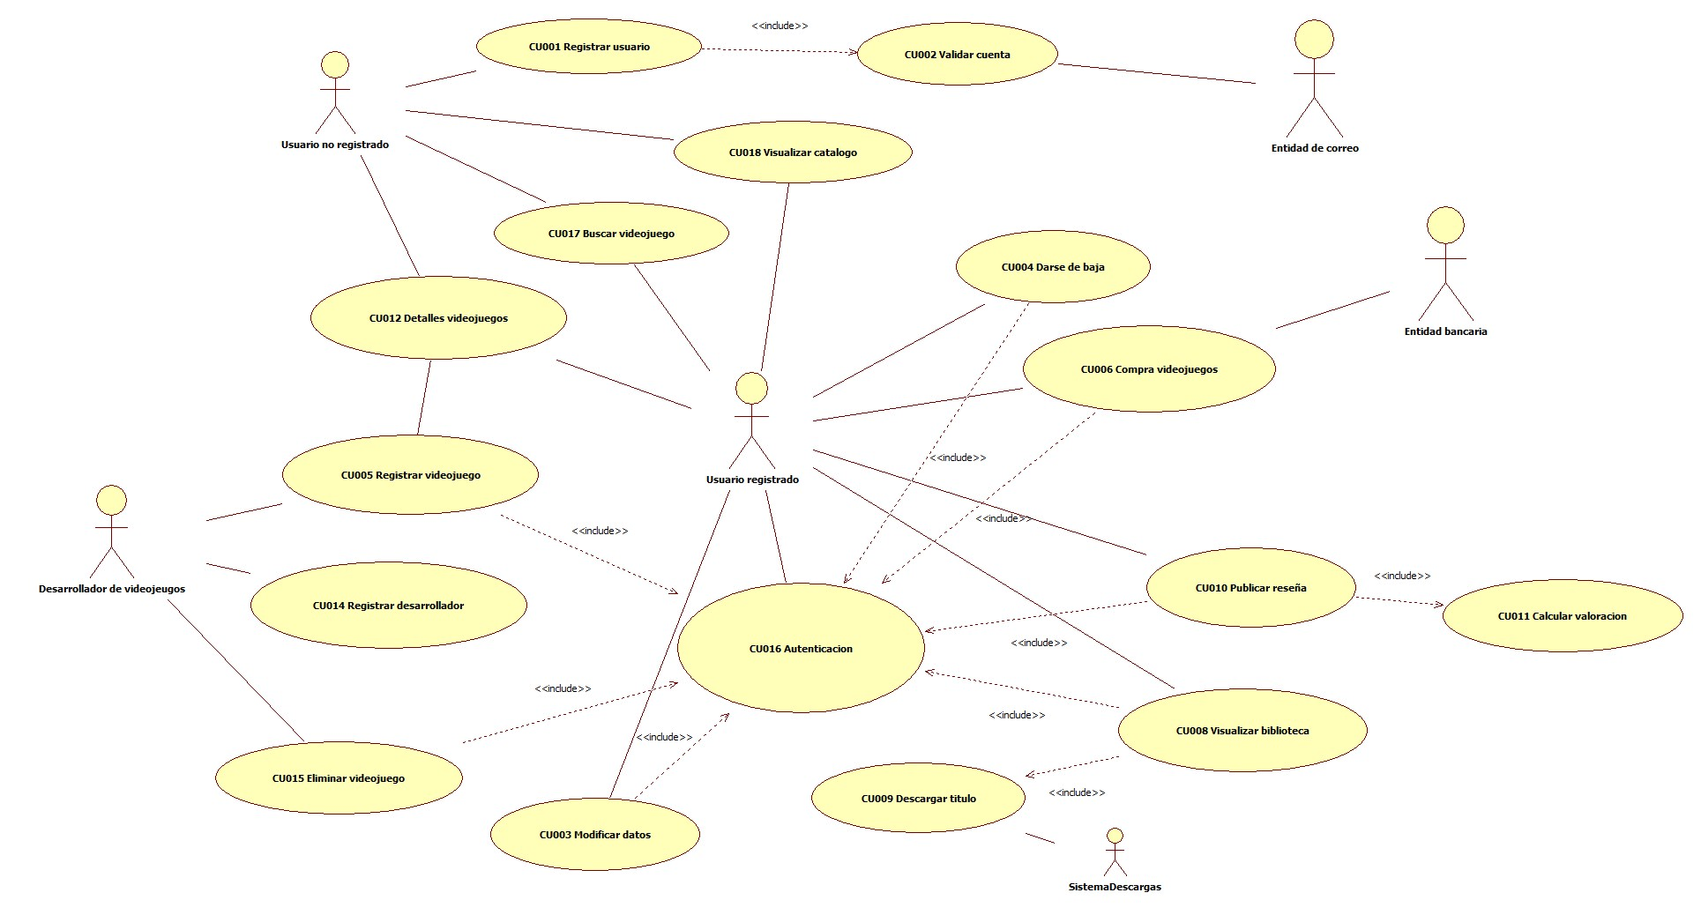
DIAGRAMA DE CASOS DE USO

ANALISIS

DIAGRAMA DE PAQUETES
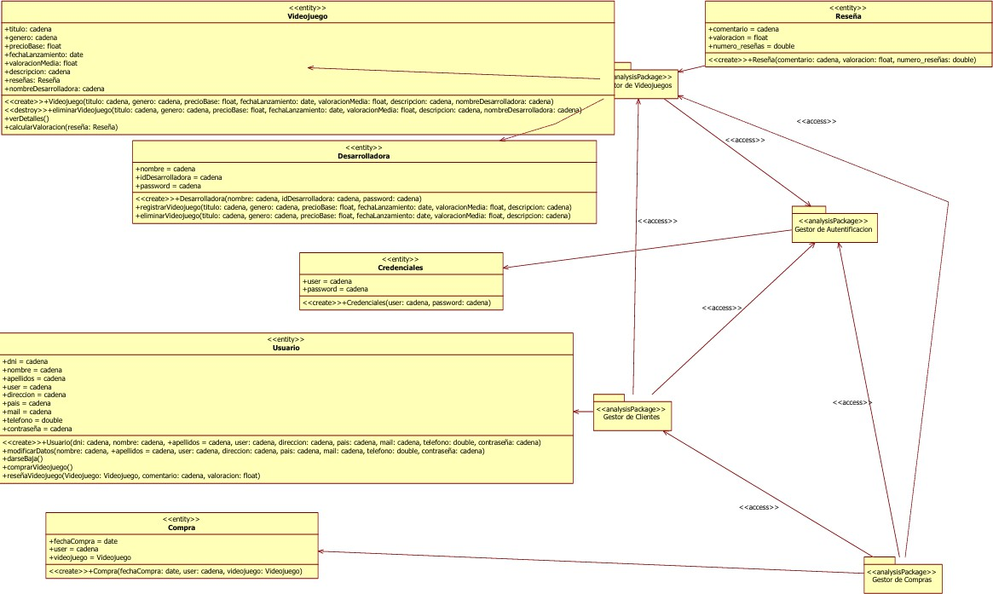
Las líneas en el diagrama dentro del .uml son discontinuas, se ven de esta manera debido a la opción de guardarlo como pdf dentro de StarUML. También, se ve algo desplazado por el mismo motivo

DIAGRAMA DE CLASES FINALES

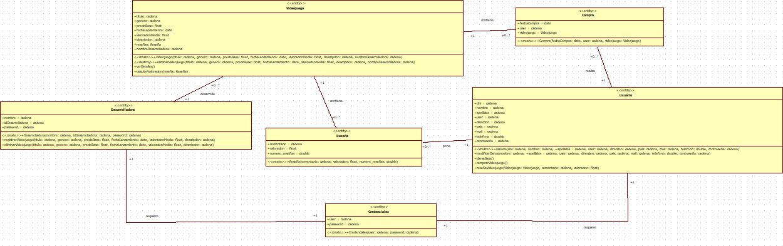

DIAGRAMAS DE SECUENCIA

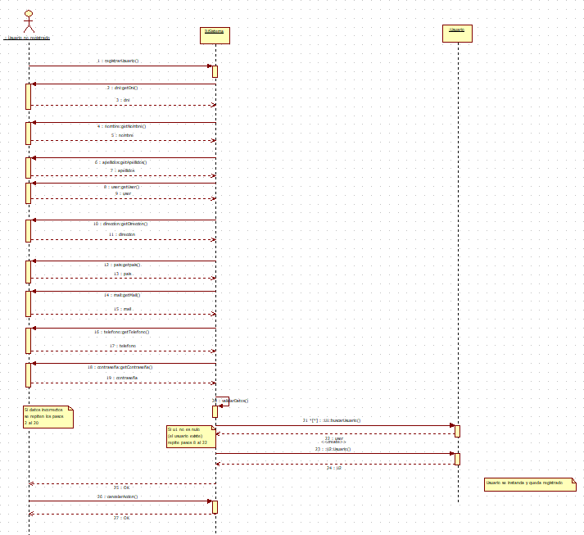
CU.001

CU.002
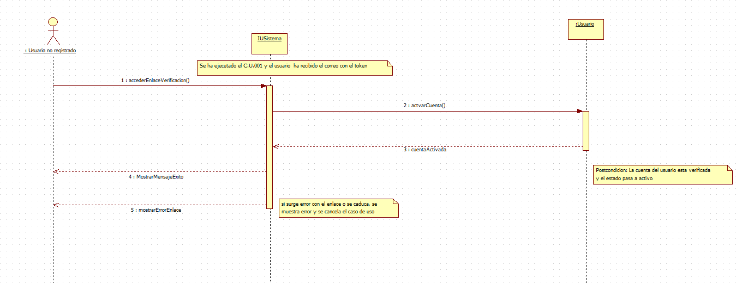

CU.003

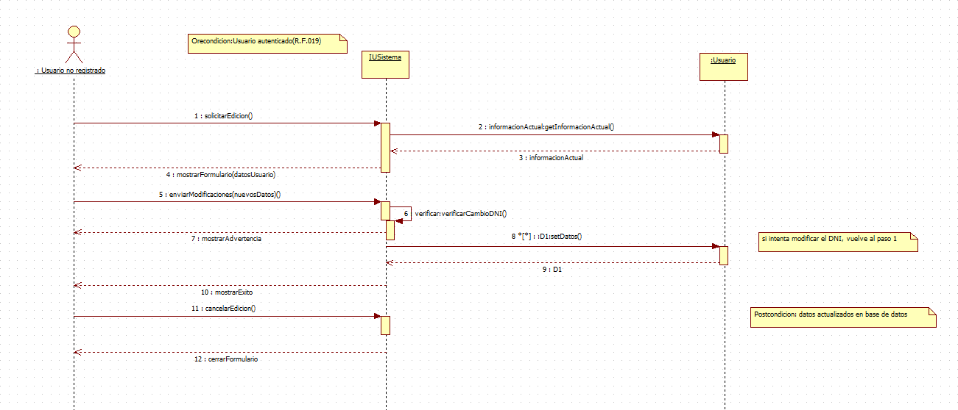

CU004

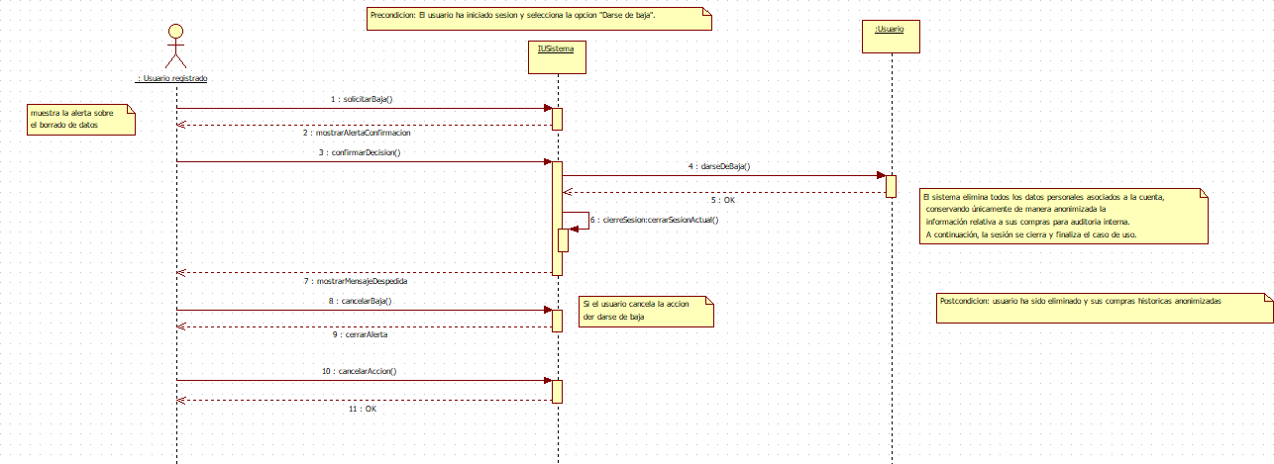

CU.005
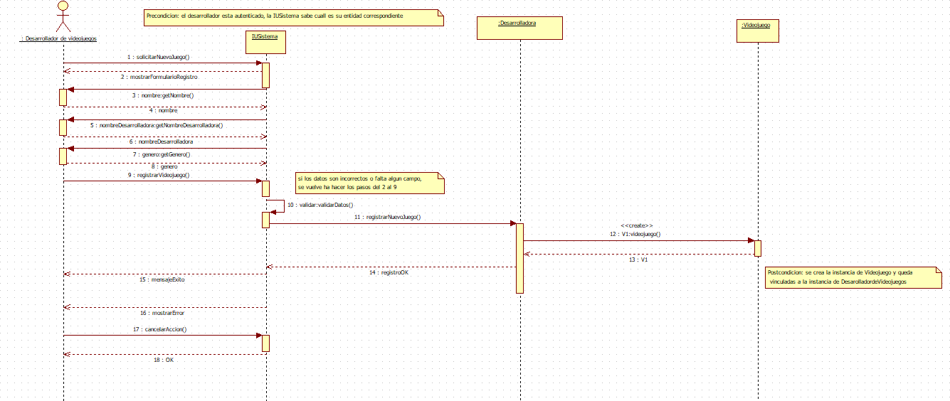

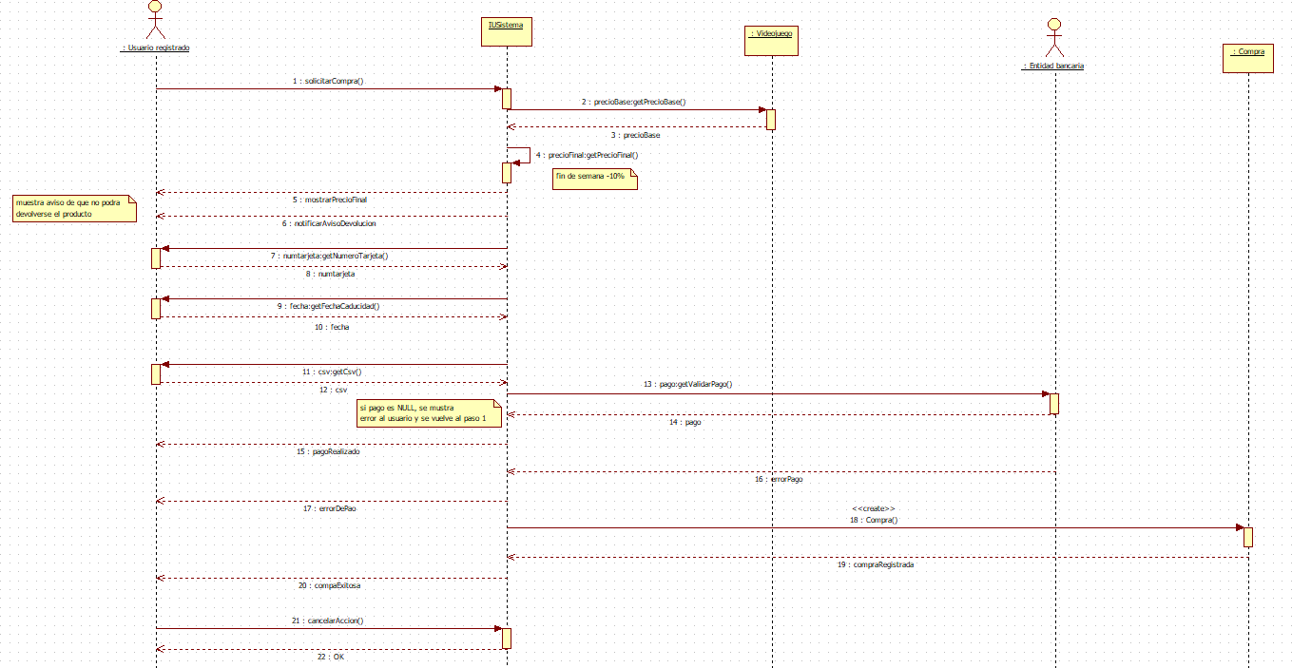
CU.006

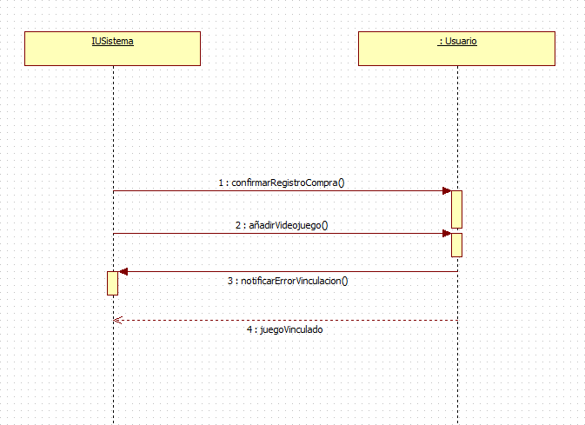
CU.007

CU.008
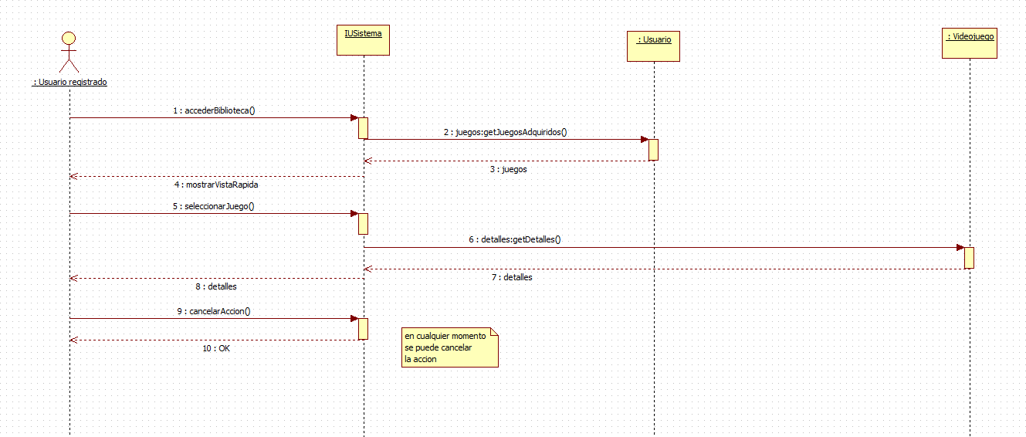

CU.009

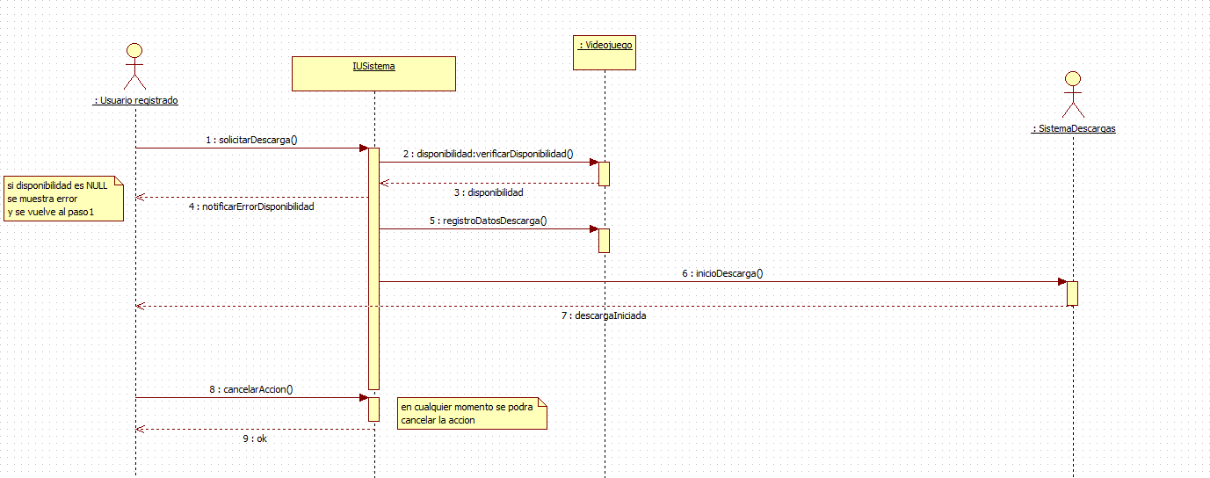

CU.010

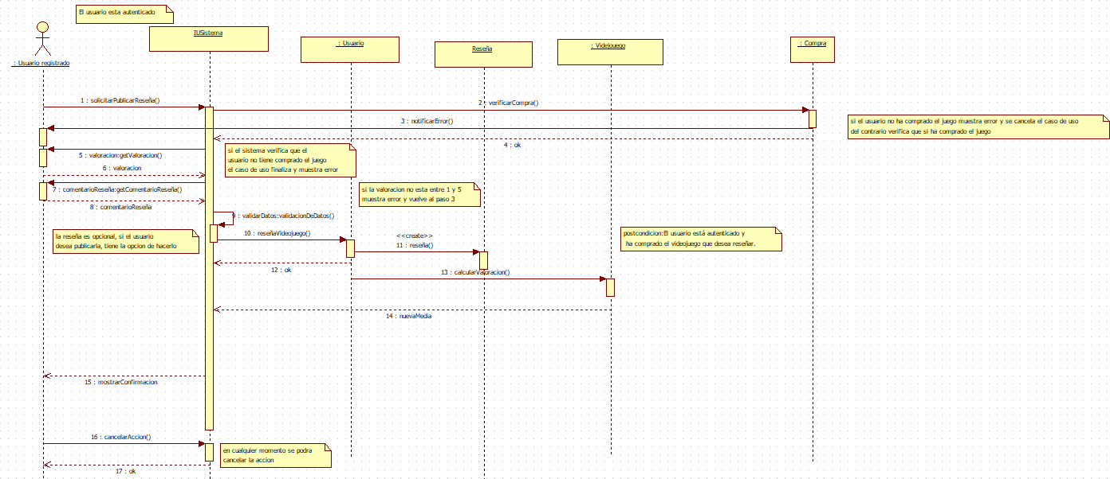

CU.011

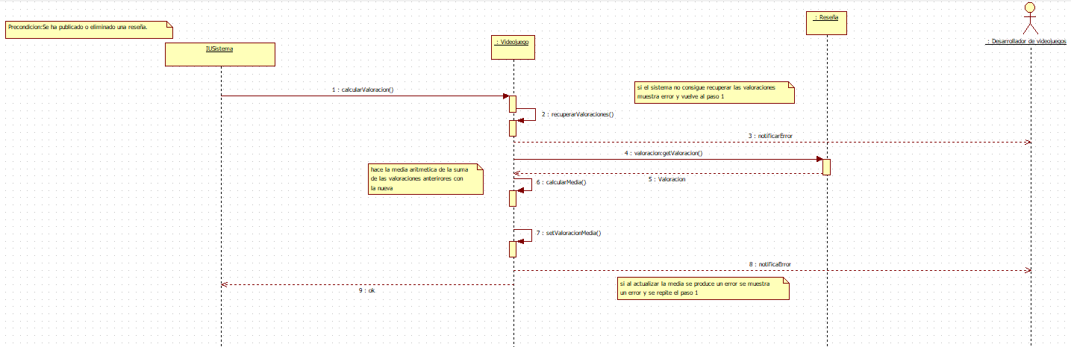

CU.012
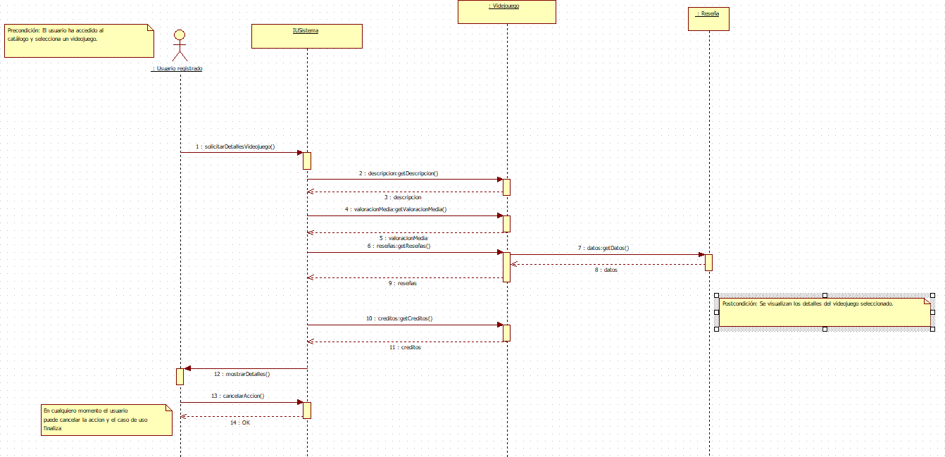

CU.013
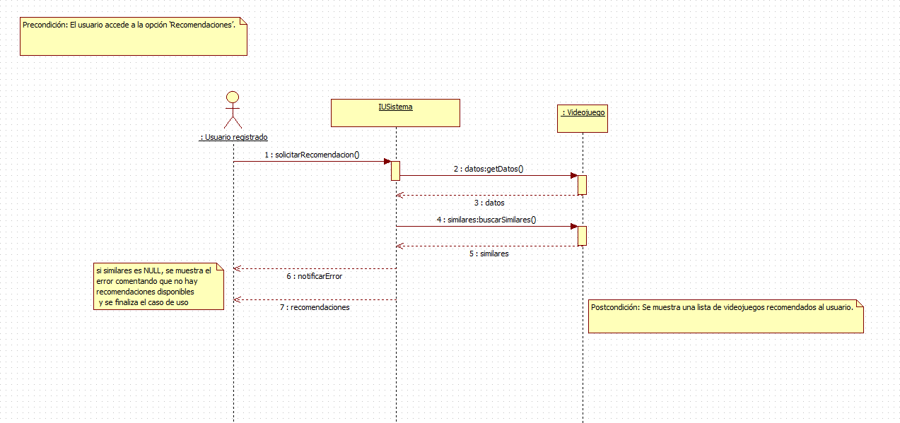

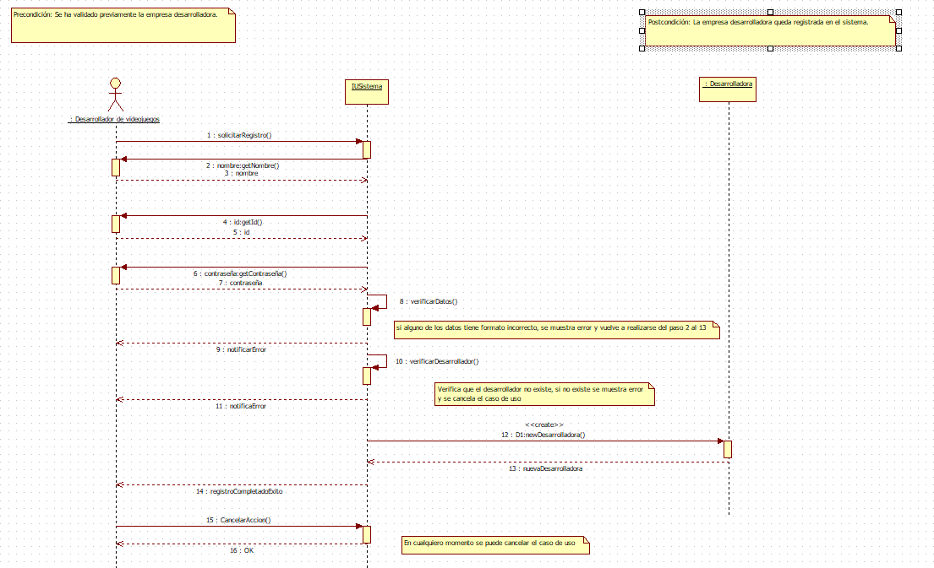
CU.014

CU.015
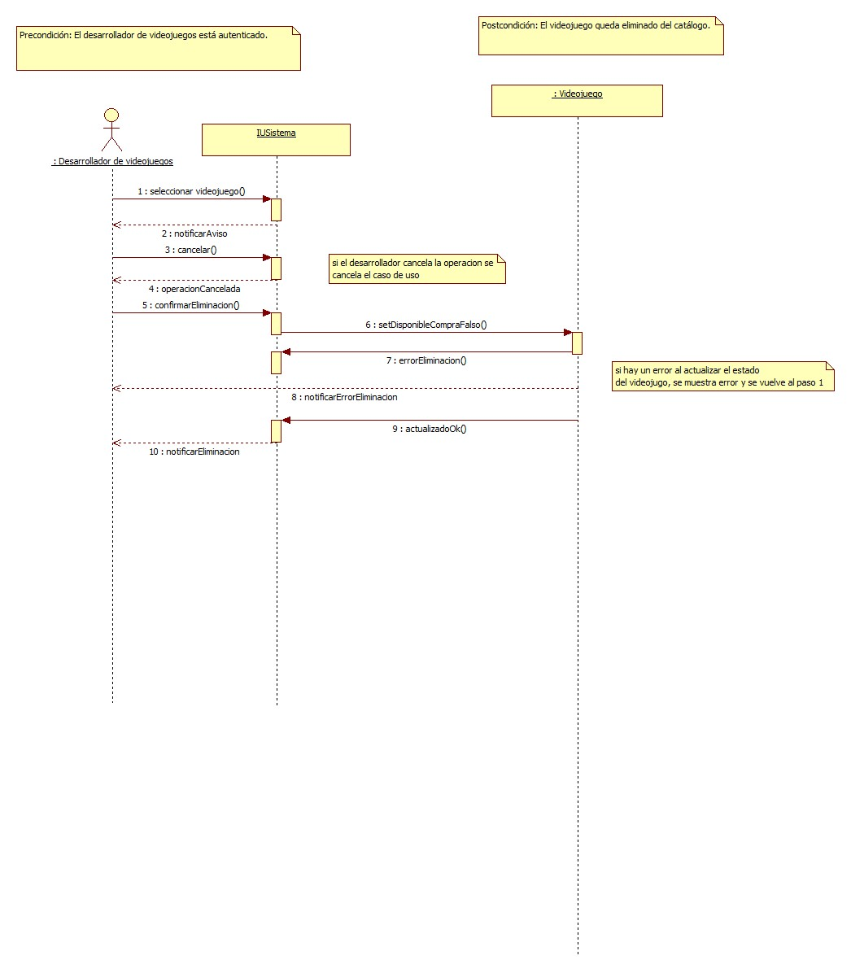

CU.016
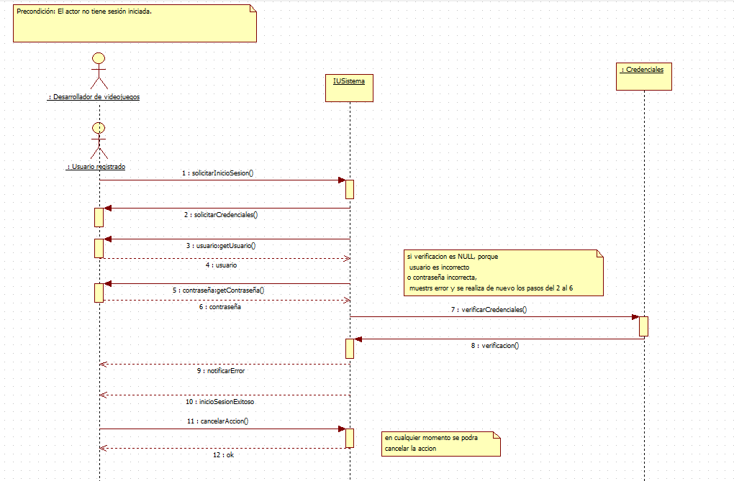

CU.017

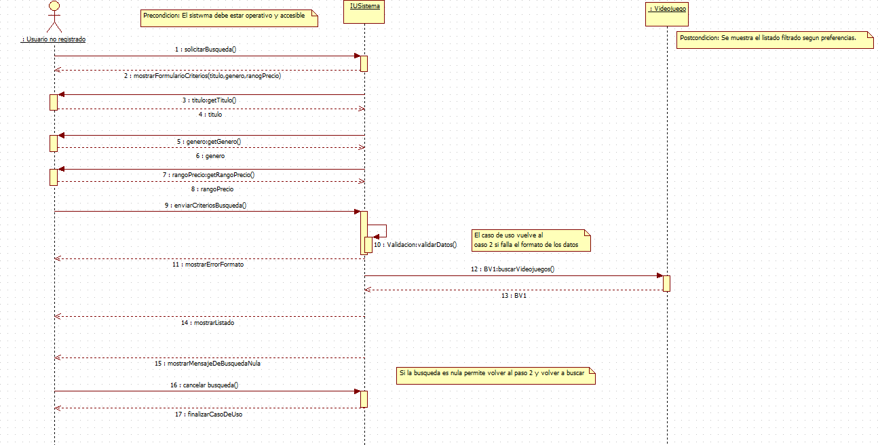

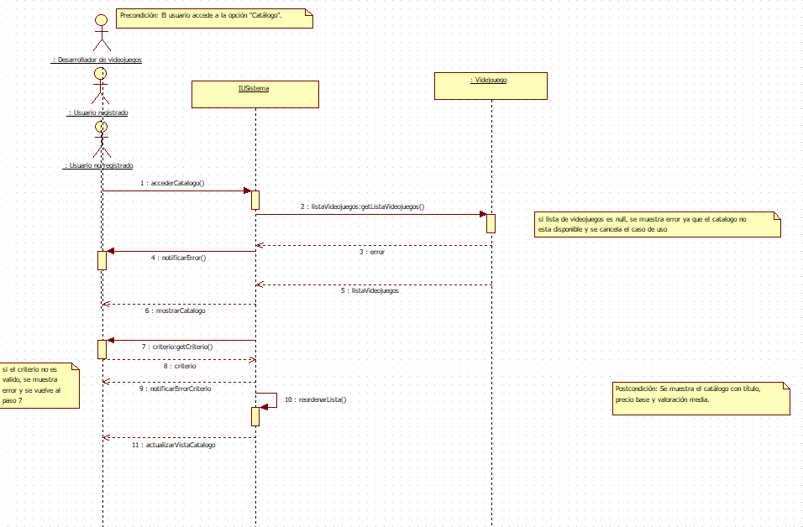
CU.018

DISEÑO

CLASES DE DISEÑO
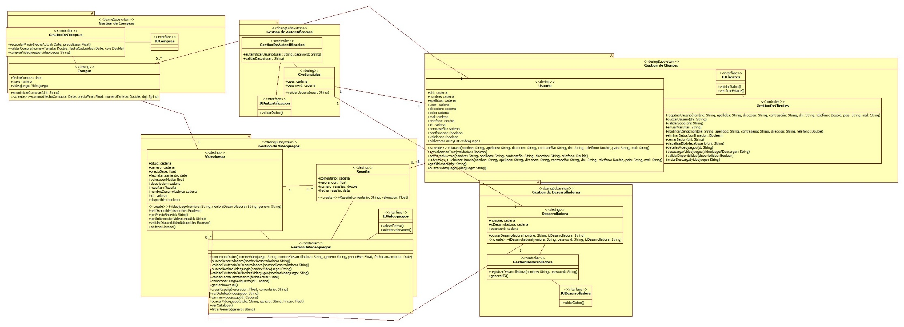

DESCRIPCION DE LA ARQUITECTURA
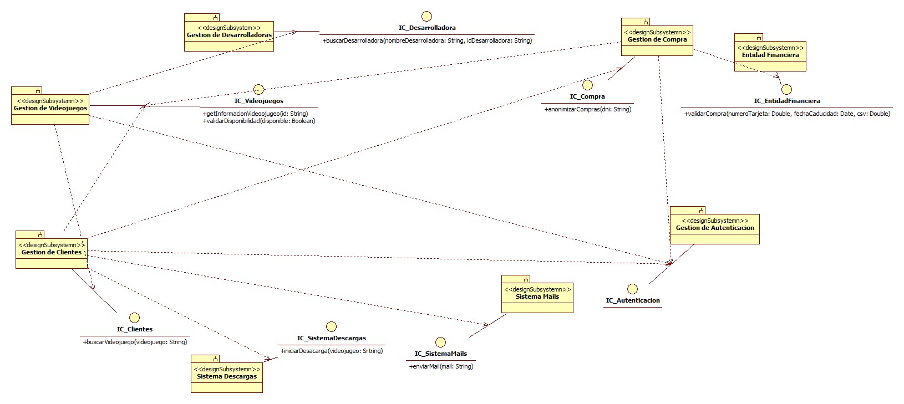

REALIZACION DE LOS CASOS DE USO

CU.001
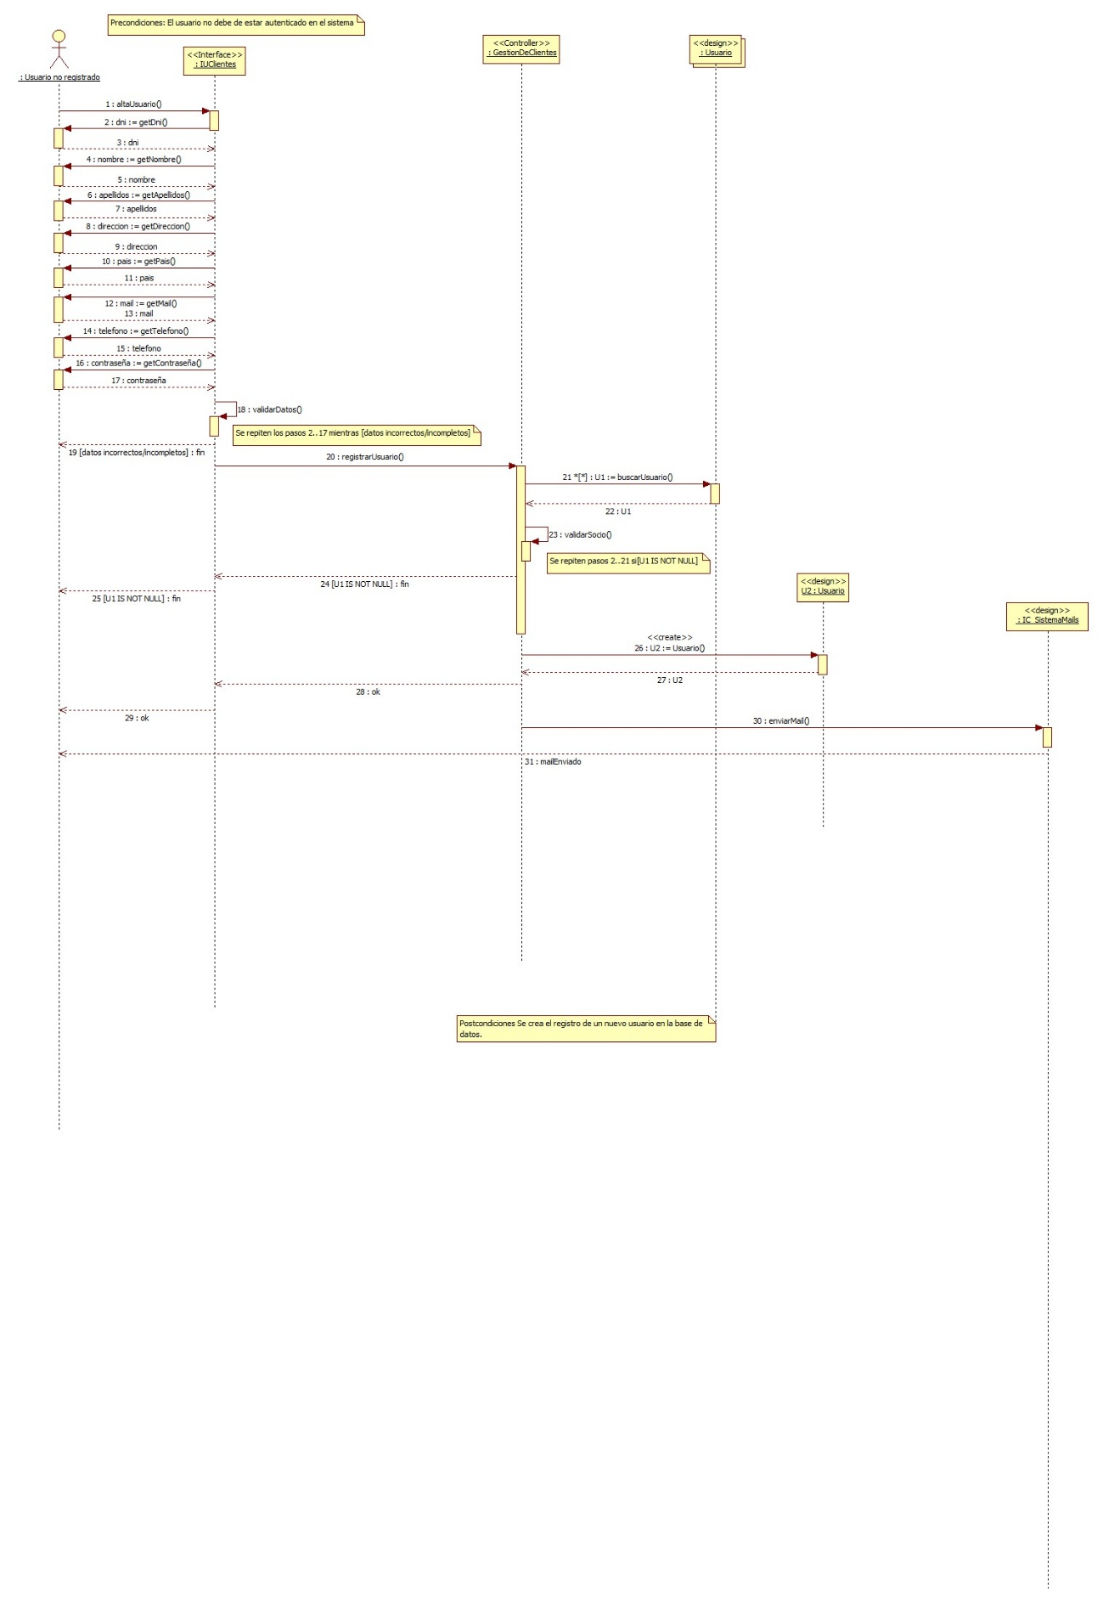

CU.002
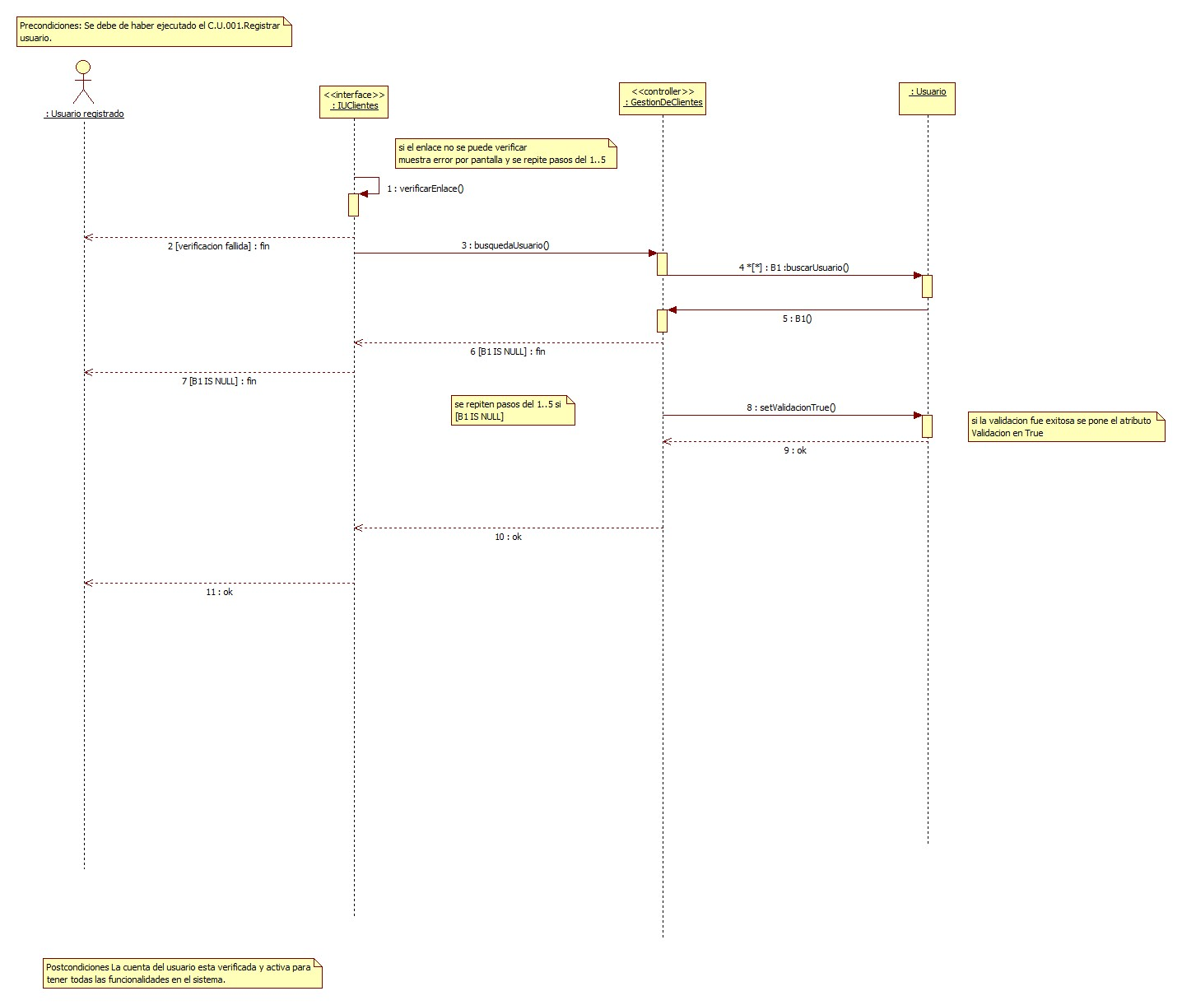

CU.003
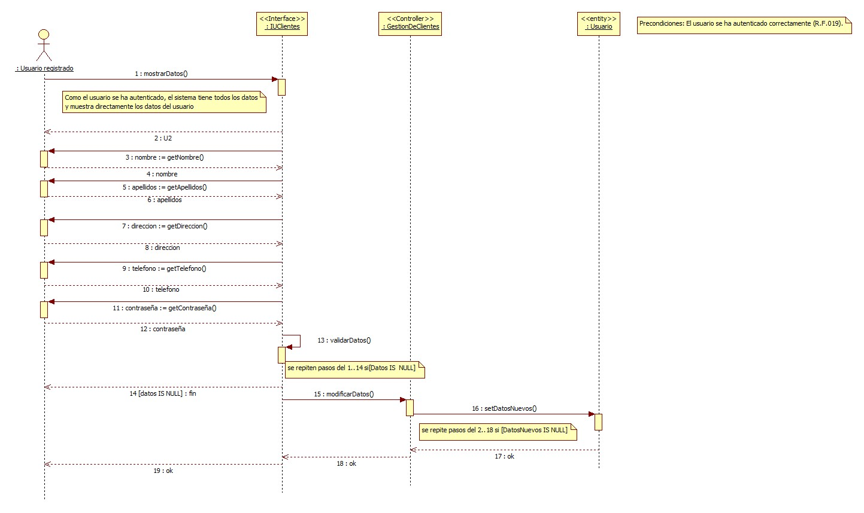

CU.004
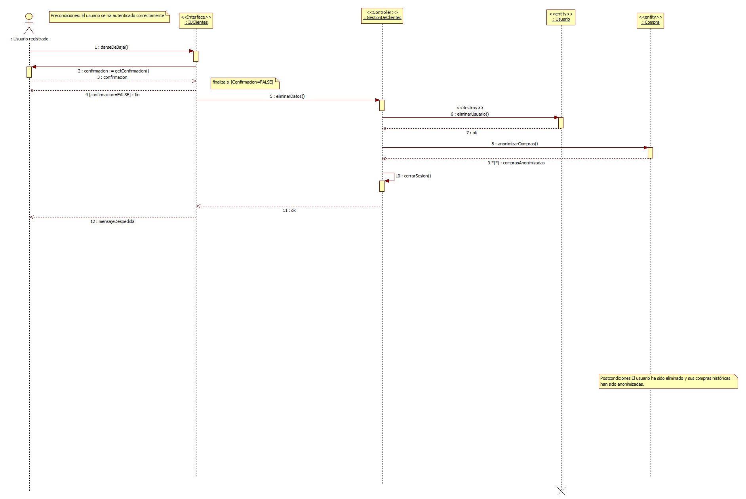

CU.005
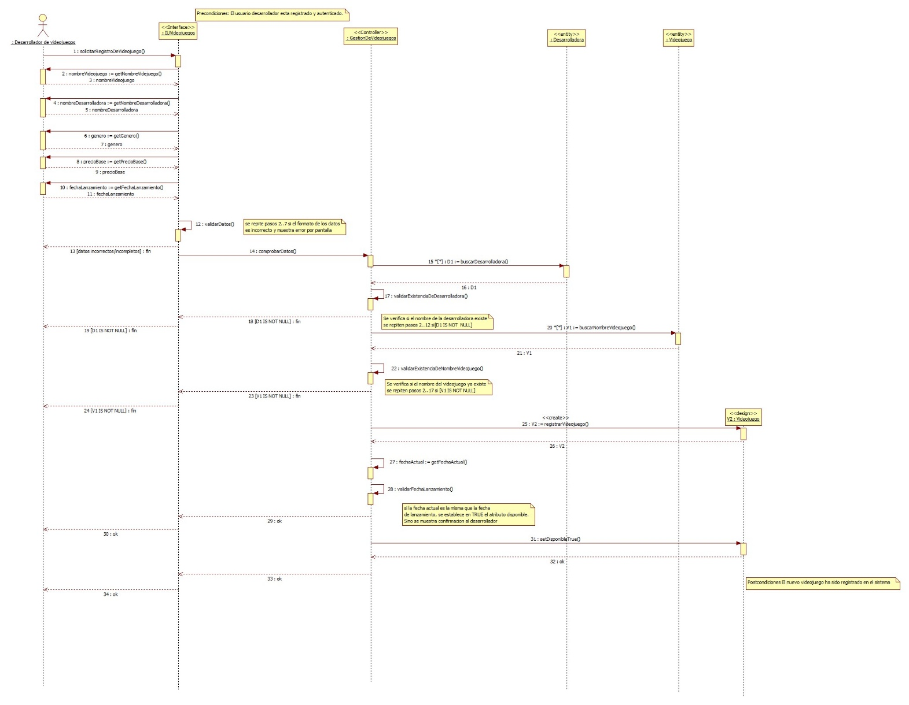

CU.006
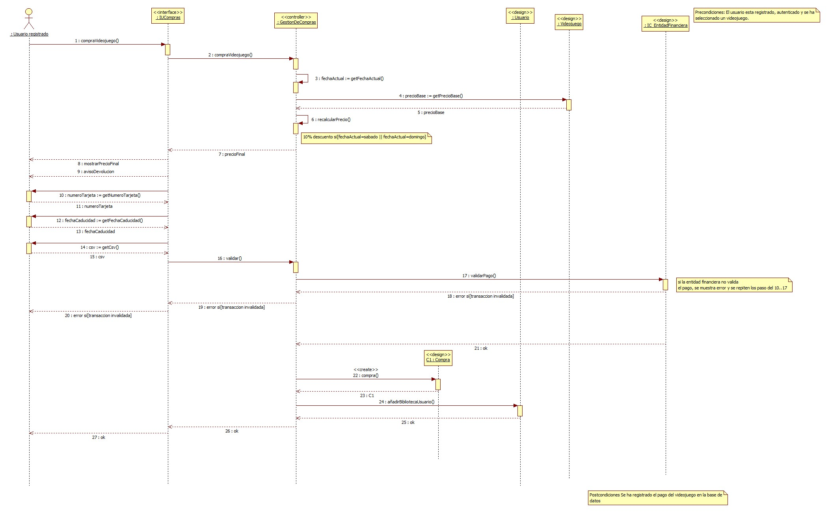

CU.008
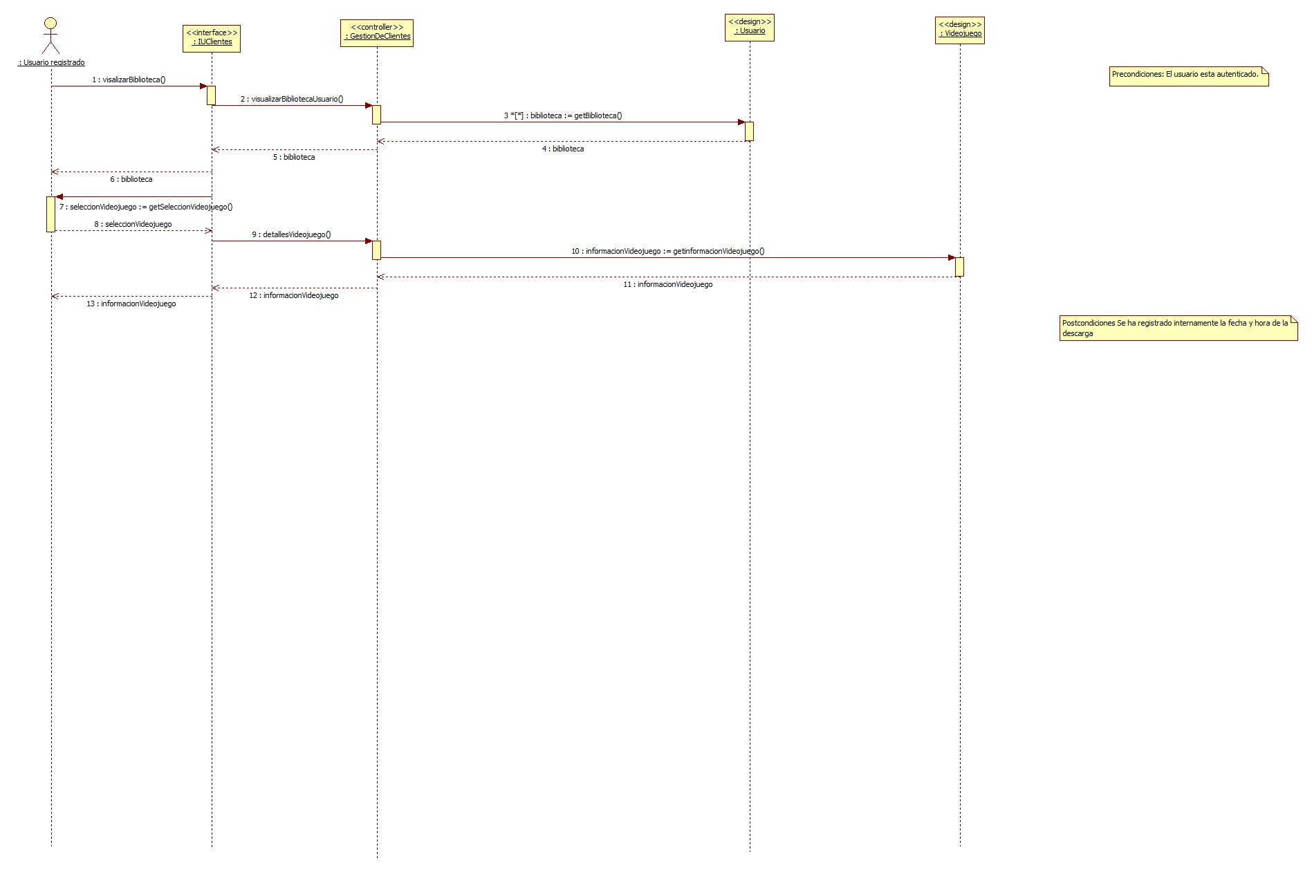

CU.009
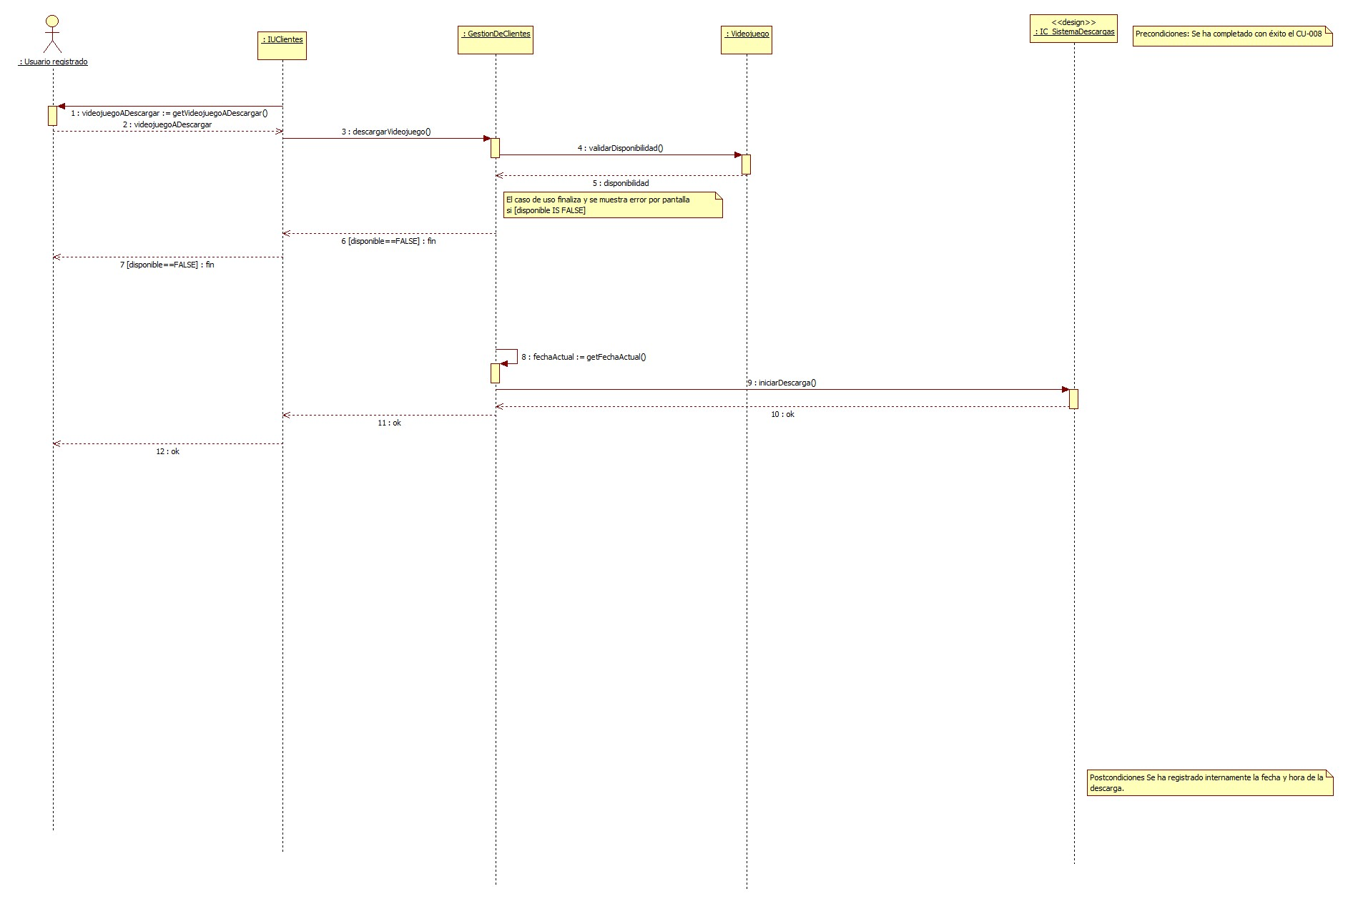

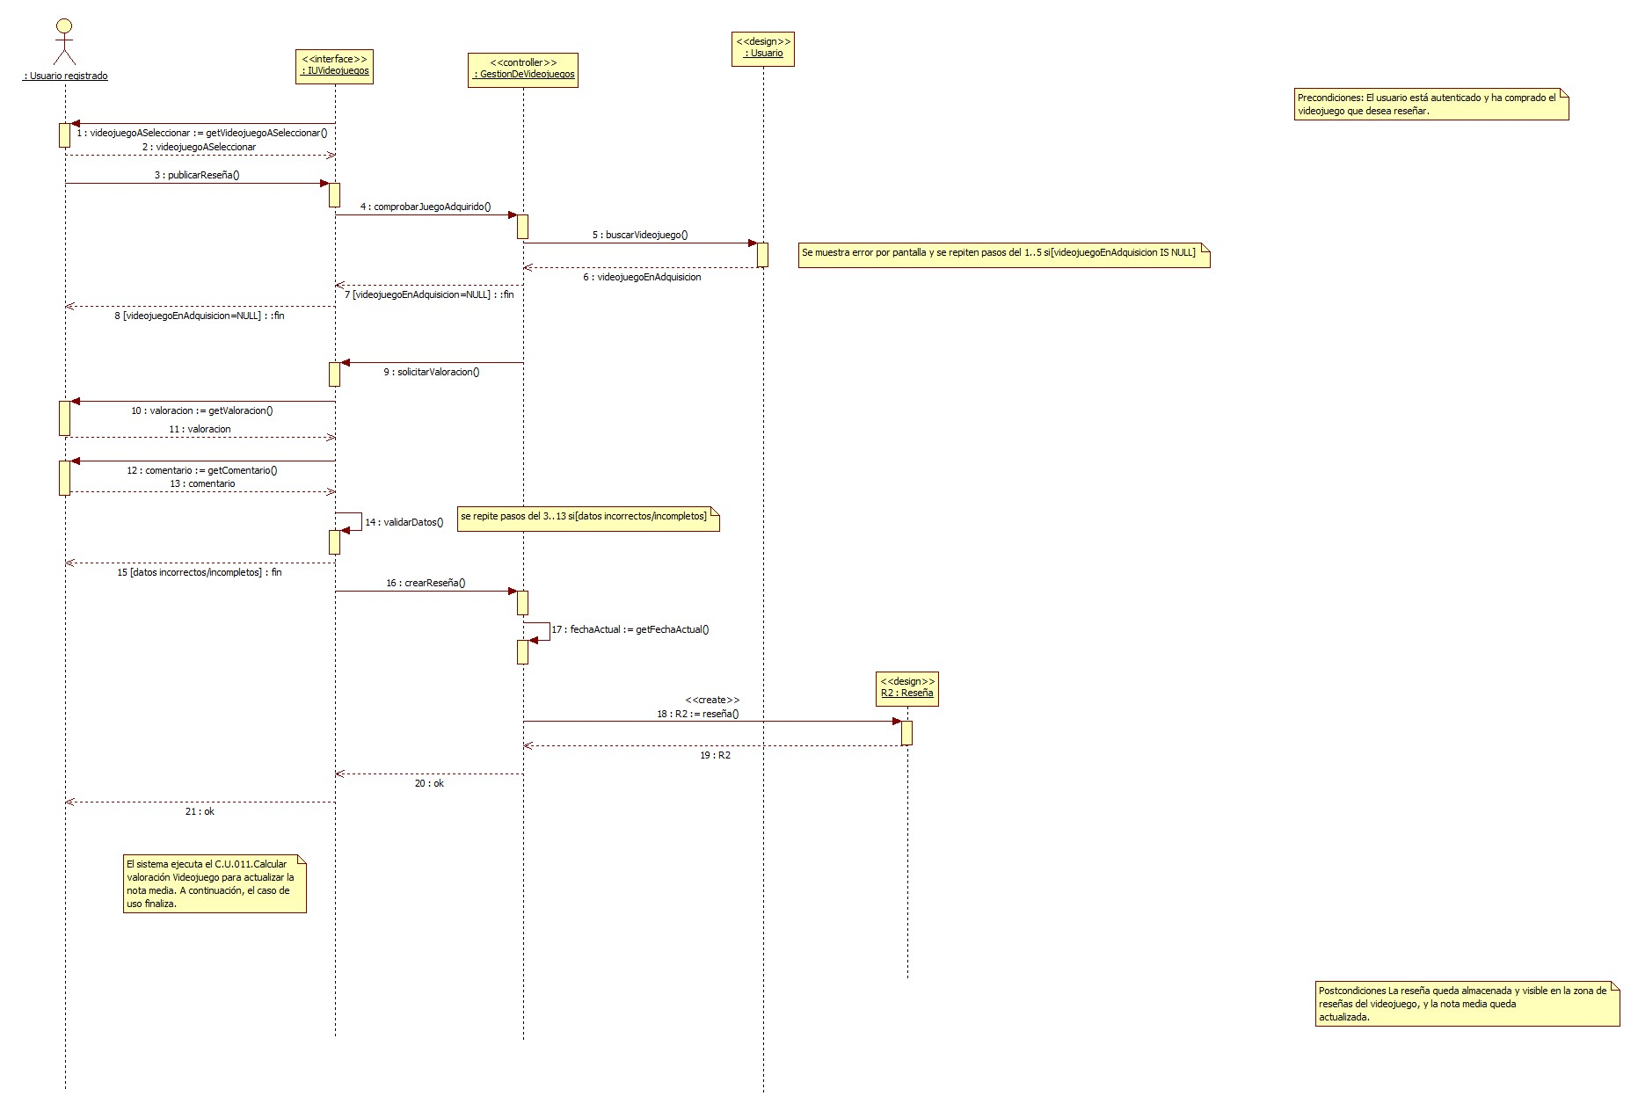
CU.010

CU.011

CU.012
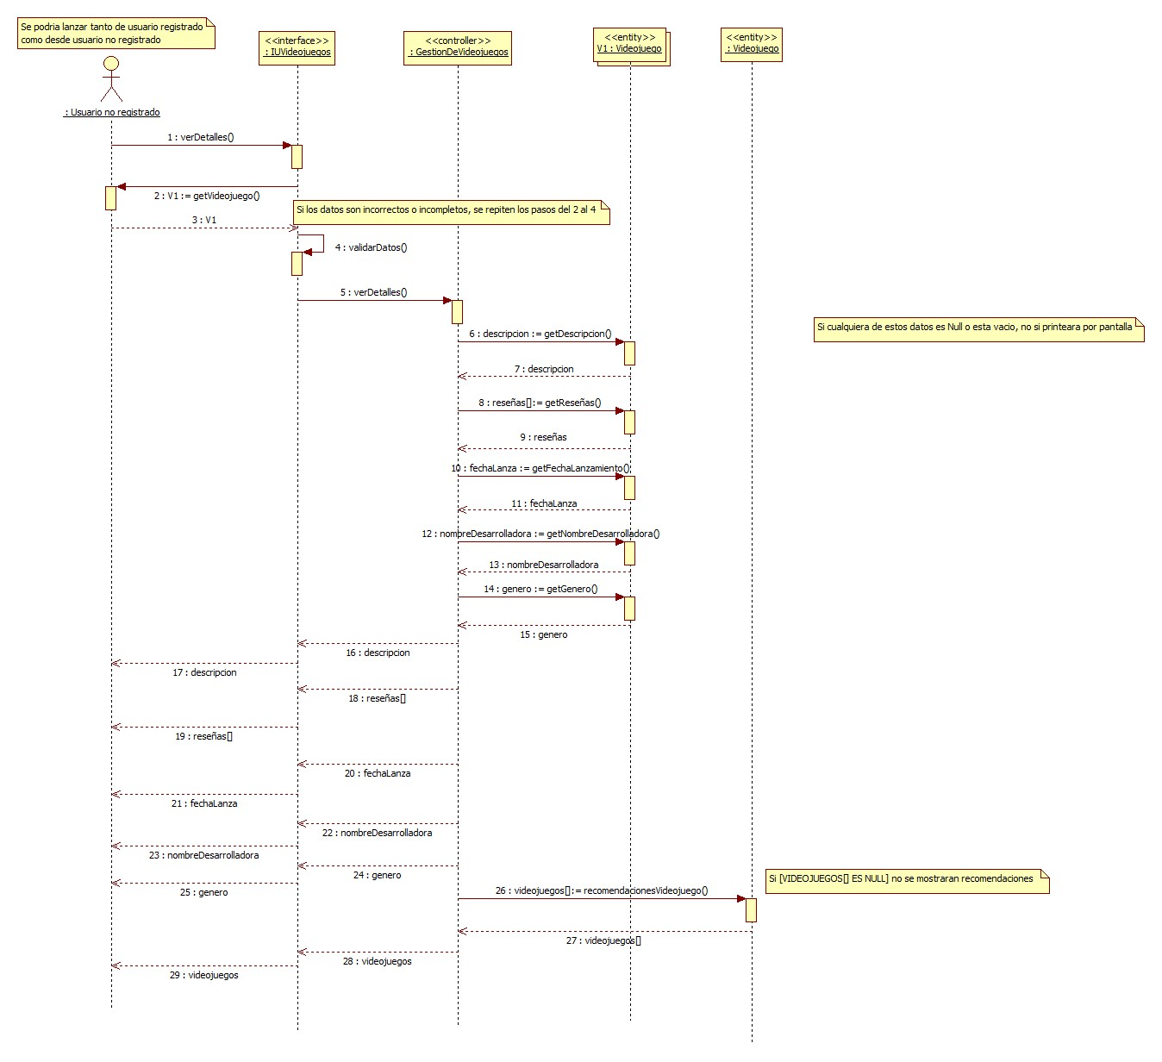

CU.014

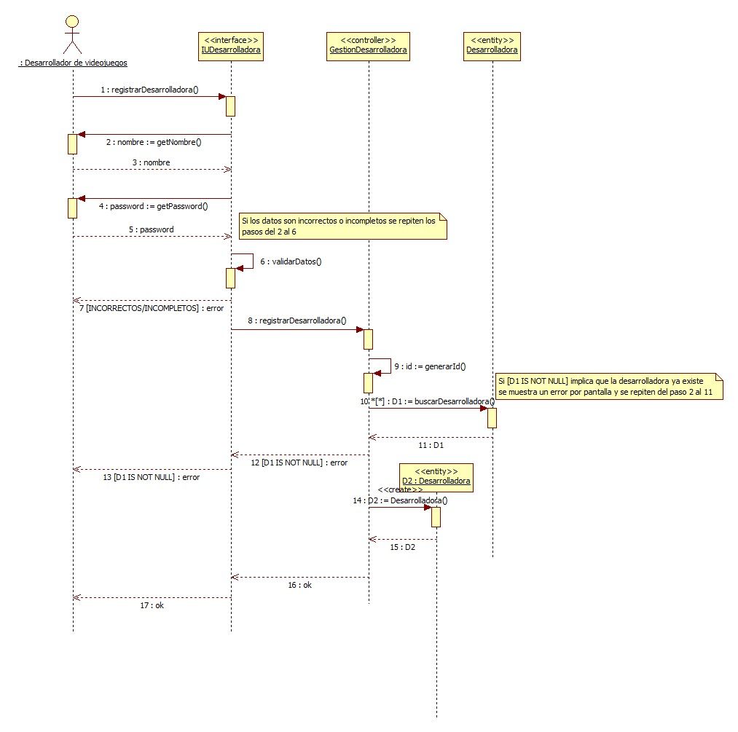

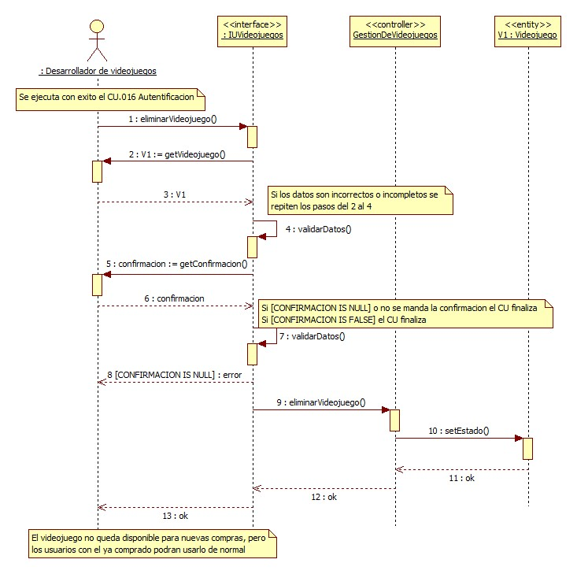
CU.015

CU.016
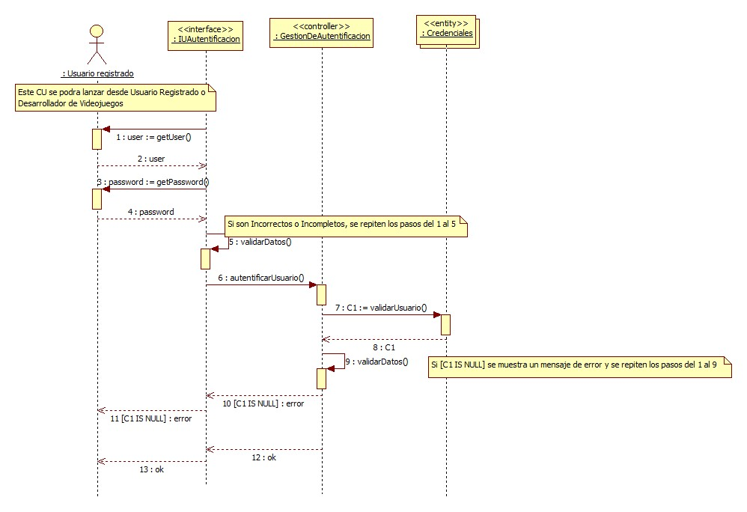

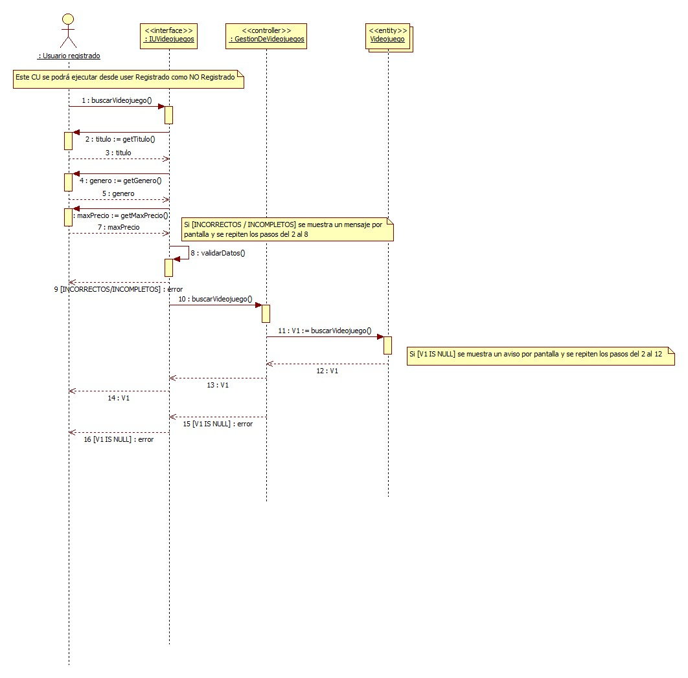
CU.017

CU.018
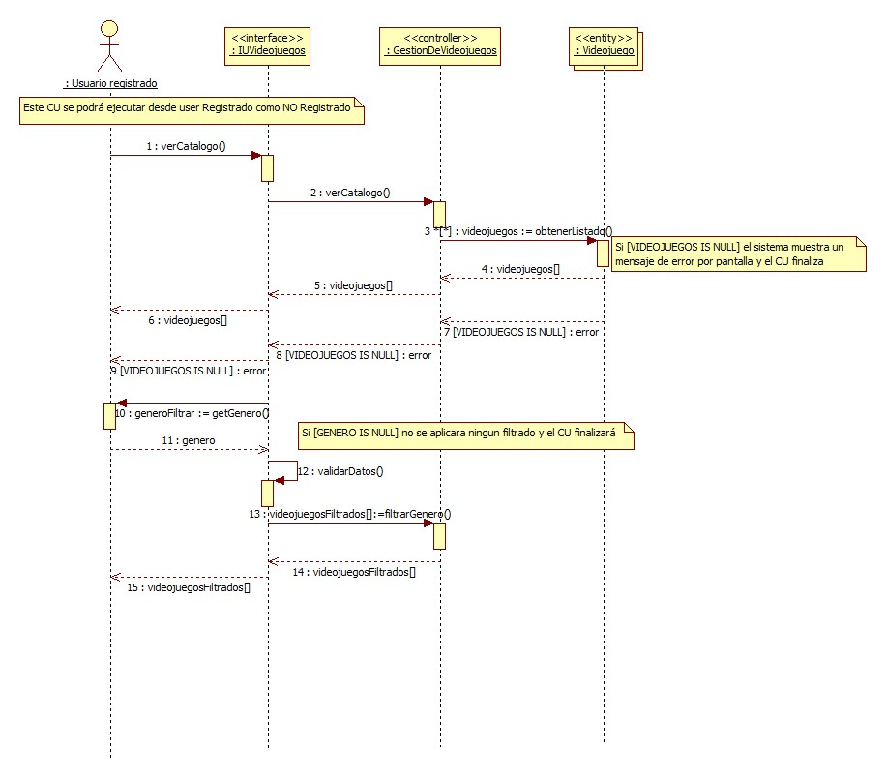

IMPLEMENTACION

DIAGRAMA DE COMPONENTES

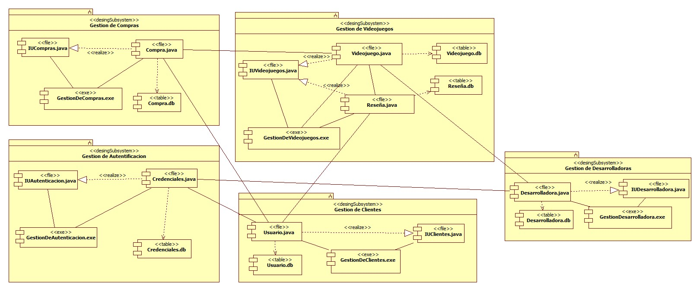

DIAGRAMA DE DESPLIEGUE
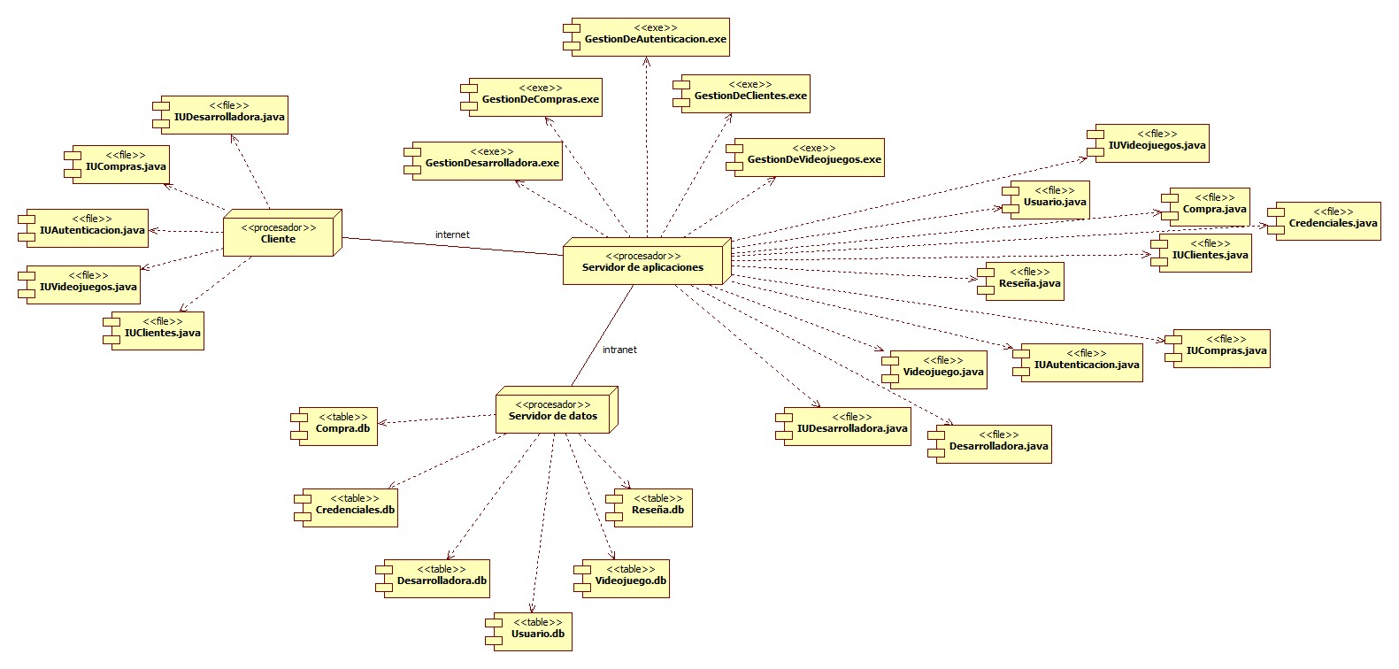

VISTA ARQUITECTONICA DEL MODELO DE IMPLEMENTACION
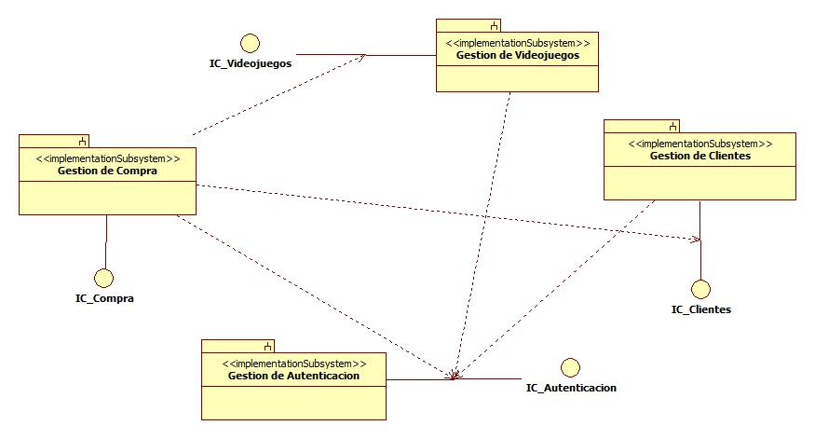

PLAN DE INTEGRACION DE CONSTRUCCION

1ª Iteración de la fase de construcción
Funcionalidad a implementar:
- CU.016 Autentificación / Iniciar Sesión
- CU.001 Registrar Usuario
- CU.002 Validar Cuenta
- CU.014 Registrar Desarrolladora

Componentes afectados:
- Credenciales.java
- IUAutenticacion.java
- GestionAutenticacion.exe
- Credenciales.db
- Usuario.java
- IUGestionClientes.java
- GestionClientes.exe
- Usuario.db
- Desarrolladora.java
- IUDesarrolladoras.java
- GestionDesarrolladoras.exe
- Desarrolladora.db

Construcción implementada:
- Versión ejecutable del sistema (versión limitada) que implementa el registro de un usuario y de una desarrolladora en el sistema, junto con la validación de cuenta por correo electrónico y la autentificación de ambos tipos de actores.

2ª Iteración de la fase de construcción
Funcionalidad a implementar:
- CU.005 Registrar Videojuego
- CU.015 Eliminar Videojuego

Componentes afectados:
- Videojuego.java
- IUVideojuegos.java
- GestionVideojuegos.exe
- Videojuego.db

Construcción implementada:
- Versión ejecutable del sistema (versión limitada) que implementa, además de lo anterior, el registro y la eliminación de videojuegos del catálogo por parte del actor desarrolladora, bajo previa autentificación.

3ª Iteración de la fase de construcción
Funcionalidad a implementar:
- CU.018 Visualizar Catálogo
- CU.017 Buscar Videojuego
- CU.012 Detalles Videojuego
- CU.013 Recomendar Videojuegos

Componentes afectados:
- IUCatalogo.java
- GestionCatalogo.exe
- Videojuego_v2.java
- Videojuego_v2.db

Construcción implementada:
- Versión ejecutable del sistema (versión limitada) que implementa, además de lo anterior, la visualización del catálogo, la búsqueda de videojuegos por filtros, la consulta de detalles de un videojuego y la recomendación de títulos relacionados, accesibles tanto para usuarios registrados como no registrados.

4ª Iteración de la fase de construcción
Funcionalidad a implementar:
- CU.006 Compra Videojuego
- CU.007 Añadir a Biblioteca
- CU.008 Visualizar Biblioteca
- CU.009 Descargar Título

Componentes afectados:
- Compra.java
- IUCompras.java
- GestionCompras.exe
- Compra.db
- IUBiblioteca.java
- GestionBiblioteca.exe
- Usuario_v2.java
- Usuario_v2.db
- Videojuego_v3.java
- Videojuego_v3.db

Construcción implementada:
- Versión ejecutable del sistema (versión limitada) que implementa, además de lo anterior, la compra de videojuegos con cálculo de precio (con descuento en fin de semana), el registro de la transacción, el añadido automático del título a la biblioteca del usuario, la visualización de la biblioteca personal y la descarga de títulos adquiridos.

5ª Iteración de la fase de construcción
Funcionalidad a implementar:
- CU.003 Modificar Datos
- CU.004 Darse de Baja
- CU.010 Publicar Reseña
- CU.011 Calcular Valoración Videojuego

Componentes afectados:
- Resena.java
- IUResenas.java
- GestionResenas.exe
- Resena.db
- Usuario_v3.java
- Usuario_v3.db
- Videojuego_v4.java
- Videojuego_v4.db

Construcción implementada:
- Versión ejecutable del sistema (versión 100% funcional) que implementa, además de todo lo anterior, la modificación de datos del usuario, la baja con anonimización de compras, la publicación y eliminación de reseñas con valoración del 1 al 5 y el cálculo automático de la valoración media de cada videojuego.

DOCUMENTACION DE PRUEBAS

PLAN DE PRUEBAS

1ª Iteración de la fase de construcción
Casos de prueba de integración de caja negra:
- C.P.I.016.001 Autentificación (escenario normal)
- C.P.I.016.002 Autentificación (credenciales incorrectas)
- C.P.I.016.003 Autentificación (cancelación)
- C.P.I.001.001 Registrar Usuario (escenario normal)
- C.P.I.001.002 Registrar Usuario (datos incorrectos)
- C.P.I.001.003 Registrar Usuario (datos omitidos)
- C.P.I.001.004 Registrar Usuario (usuario ya registrado)
- C.P.I.001.005 Registrar Usuario (cancelación)
- C.P.I.002.001 Validar Cuenta (escenario normal)
- C.P.I.002.002 Validar Cuenta (enlace inválido o caducado)
- C.P.I.014.001 Registrar Desarrolladora (escenario normal)
- C.P.I.014.002 Registrar Desarrolladora (datos incorrectos)
- C.P.I.014.003 Registrar Desarrolladora (desarrolladora ya registrada)
- C.P.I.014.004 Registrar Desarrolladora (cancelación)

Casos de prueba de sistema de caja negra:
- C.P.S.001 Registrar Usuario (escenario normal) + Validar Cuenta (escenario normal) + Autentificación (escenario normal)
- C.P.S.002 Registrar Desarrolladora (escenario normal) + Autentificación (escenario normal)
- C.P.S.003 Registrar Usuario (usuario ya registrado) + Autentificación (credenciales incorrectas)

Procedimientos de prueba:
- P.P.001 Autentificación (escenario normal)
- P.P.002 Autentificación (credenciales incorrectas)
- P.P.003 Autentificación (cancelación)
- P.P.004 Registrar Usuario (escenario normal)
- P.P.005 Registrar Usuario (datos incorrectos)
- P.P.006 Registrar Usuario (datos omitidos)
- P.P.007 Registrar Usuario (usuario ya registrado)
- P.P.008 Registrar Usuario (cancelación)
- P.P.009 Validar Cuenta (escenario normal)
- P.P.010 Validar Cuenta (enlace inválido o caducado)
- P.P.011 Registrar Desarrolladora (escenario normal)
- P.P.012 Registrar Desarrolladora (datos incorrectos)
- P.P.013 Registrar Desarrolladora (desarrolladora ya registrada)
- P.P.014 Registrar Desarrolladora (cancelación)
- P.P.015 Registrar Usuario (escenario normal) + Validar Cuenta (escenario normal) + Autentificación (escenario normal)
- P.P.016 Registrar Desarrolladora (escenario normal) + Autentificación (escenario normal)

2ª Iteración de la fase de construcción
Casos de prueba de integración de caja negra:
- C.P.I.005.001 Registrar Videojuego (escenario normal)
- C.P.I.005.002 Registrar Videojuego (datos incorrectos)
- C.P.I.005.003 Registrar Videojuego (datos omitidos)
- C.P.I.005.004 Registrar Videojuego (cancelación)
- C.P.I.015.001 Eliminar Videojuego (escenario normal)
- C.P.I.015.002 Eliminar Videojuego (cancelación)
- C.P.I.015.003 Eliminar Videojuego (error al actualizar estado)

Casos de prueba de sistema de caja negra:
- C.P.S.004 Autentificación (escenario normal) + Registrar Videojuego (escenario normal)
- C.P.S.005 Autentificación (escenario normal) + Registrar Videojuego (datos incorrectos)
- C.P.S.006 Autentificación (escenario normal) + Eliminar Videojuego (escenario normal)

Procedimientos de prueba:
- P.P.017 Registrar Videojuego (escenario normal)
- P.P.018 Registrar Videojuego (datos incorrectos)
- P.P.019 Registrar Videojuego (datos omitidos)
- P.P.020 Registrar Videojuego (cancelación)
- P.P.021 Eliminar Videojuego (escenario normal)
- P.P.022 Eliminar Videojuego (cancelación)
- P.P.023 Eliminar Videojuego (error al actualizar estado)
- P.P.024 Autentificación (escenario normal) + Registrar Videojuego (escenario normal)
- P.P.025 Autentificación (escenario normal) + Eliminar Videojuego (escenario normal)

3ª Iteración de la fase de construcción
Casos de prueba de integración de caja negra:
- C.P.I.018.001 Visualizar Catálogo (escenario normal)
- C.P.I.018.002 Visualizar Catálogo (catálogo no disponible)
- C.P.I.018.003 Visualizar Catálogo (criterio de ordenación inválido)
- C.P.I.017.001 Buscar Videojuego (escenario normal)
- C.P.I.017.002 Buscar Videojuego (formato de datos incorrecto)
- C.P.I.017.003 Buscar Videojuego (sin resultados)
- C.P.I.017.004 Buscar Videojuego (cancelación)
- C.P.I.012.001 Detalles Videojuego (escenario normal)
- C.P.I.012.002 Detalles Videojuego (cancelación)
- C.P.I.013.001 Recomendar Videojuegos (escenario normal)
- C.P.I.013.002 Recomendar Videojuegos (sin recomendaciones disponibles)

Casos de prueba de sistema de caja negra:
- C.P.S.007 Visualizar Catálogo (escenario normal) + Detalles Videojuego (escenario normal) + Recomendar Videojuegos (escenario normal)
- C.P.S.008 Buscar Videojuego (escenario normal) + Detalles Videojuego (escenario normal)
- C.P.S.009 Visualizar Catálogo (catálogo no disponible)

Procedimientos de prueba:
- P.P.026 Visualizar Catálogo (escenario normal)
- P.P.027 Visualizar Catálogo (catálogo no disponible)
- P.P.028 Visualizar Catálogo (criterio de ordenación inválido)
- P.P.029 Buscar Videojuego (escenario normal)
- P.P.030 Buscar Videojuego (formato de datos incorrecto)
- P.P.031 Buscar Videojuego (sin resultados)
- P.P.032 Buscar Videojuego (cancelación)
- P.P.033 Detalles Videojuego (escenario normal)
- P.P.034 Detalles Videojuego (cancelación)
- P.P.035 Recomendar Videojuegos (escenario normal)
- P.P.036 Recomendar Videojuegos (sin recomendaciones)
- P.P.037 Visualizar Catálogo + Detalles Videojuego + Recomendar Videojuegos (escenario normal)
- P.P.038 Buscar Videojuego + Detalles Videojuego (escenario normal)

4ª Iteración de la fase de construcción
Casos de prueba de integración de caja negra:
- C.P.I.006.001 Compra Videojuego (escenario normal - entre semana, sin descuento)
- C.P.I.006.002 Compra Videojuego (escenario normal - fin de semana, descuento 10%)
- C.P.I.006.003 Compra Videojuego (pago rechazado por entidad bancaria)
- C.P.I.006.004 Compra Videojuego (cancelación)
- C.P.I.007.001 Añadir a Biblioteca (escenario normal)
- C.P.I.007.002 Añadir a Biblioteca (error de base de datos al vincular juego)
- C.P.I.008.001 Visualizar Biblioteca (escenario normal)
- C.P.I.008.002 Visualizar Biblioteca (cancelación)
- C.P.I.009.001 Descargar Título (escenario normal)
- C.P.I.009.002 Descargar Título (videojuego no disponible)
- C.P.I.009.003 Descargar Título (cancelación)

Casos de prueba de sistema de caja negra:
- C.P.S.010 Autentificación (escenario normal) + Compra Videojuego (entre semana) + Añadir a Biblioteca (escenario normal)
- C.P.S.011 Autentificación (escenario normal) + Compra Videojuego (fin de semana, descuento aplicado) + Añadir a Biblioteca (escenario normal)
- C.P.S.012 Autentificación (escenario normal) + Visualizar Biblioteca (escenario normal) + Descargar Título (escenario normal)
- C.P.S.013 Autentificación (escenario normal) + Compra Videojuego (pago rechazado)

Procedimientos de prueba:
- P.P.039 Compra Videojuego (escenario normal - entre semana)
- P.P.040 Compra Videojuego (escenario normal - fin de semana)
- P.P.041 Compra Videojuego (pago rechazado)
- P.P.042 Compra Videojuego (cancelación)
- P.P.043 Añadir a Biblioteca (escenario normal)
- P.P.044 Añadir a Biblioteca (error de base de datos)
- P.P.045 Visualizar Biblioteca (escenario normal)
- P.P.046 Descargar Título (escenario normal)
- P.P.047 Descargar Título (videojuego no disponible)
- P.P.048 Descargar Título (cancelación)
- P.P.049 Autentificación + Compra (entre semana) + Añadir a Biblioteca (escenario normal)
- P.P.050 Autentificación + Compra (fin de semana) + Añadir a Biblioteca (escenario normal)
- P.P.051 Autentificación + Visualizar Biblioteca + Descargar Título (escenario normal)

5ª Iteración de la fase de construcción
Casos de prueba de integración de caja negra:
- C.P.I.003.001 Modificar Datos (escenario normal)
- C.P.I.003.002 Modificar Datos (intento de modificar DNI)
- C.P.I.003.003 Modificar Datos (cancelación)
- C.P.I.004.001 Darse de Baja (escenario normal)
- C.P.I.004.002 Darse de Baja (cancelación)
- C.P.I.010.001 Publicar Reseña (escenario normal)
- C.P.I.010.002 Publicar Reseña (usuario no ha comprado el videojuego)
- C.P.I.010.003 Publicar Reseña (valoración fuera de rango 1-5)
- C.P.I.010.004 Publicar Reseña (cancelación)
- C.P.I.011.001 Calcular Valoración Videojuego (escenario normal)
- C.P.I.011.002 Calcular Valoración Videojuego (error al recuperar reseñas)

Casos de prueba de sistema de caja negra:
- C.P.S.014 Autentificación (escenario normal) + Modificar Datos (escenario normal)
- C.P.S.015 Autentificación (escenario normal) + Darse de Baja (escenario normal)
- C.P.S.016 Autentificación (escenario normal) + Compra Videojuego + Publicar Reseña (escenario normal) + Calcular Valoración (escenario normal)
- C.P.S.017 Autentificación (escenario normal) + Publicar Reseña (usuario no ha comprado el videojuego)

Procedimientos de prueba:
- P.P.052 Modificar Datos (escenario normal)
- P.P.053 Modificar Datos (intento de modificar DNI)
- P.P.054 Modificar Datos (cancelación)
- P.P.055 Darse de Baja (escenario normal)
- P.P.056 Darse de Baja (cancelación)
- P.P.057 Publicar Reseña (escenario normal)
- P.P.058 Publicar Reseña (usuario no ha comprado el videojuego)
- P.P.059 Publicar Reseña (valoración fuera de rango)
- P.P.060 Publicar Reseña (cancelación)
- P.P.061 Calcular Valoración Videojuego (escenario normal)
- P.P.062 Calcular Valoración Videojuego (error al recuperar reseñas)
- P.P.063 Autentificación + Modificar Datos (escenario normal)
- P.P.064 Autentificación + Darse de Baja (escenario normal)
- P.P.065 Autentificación + Compra + Publicar Reseña + Calcular Valoración (escenario normal)

CASOS DE PRUEBA
C.P.I.016.001 Autentificación (escenario normal):
- Entradas:
- Nombre de usuario: usuarioTest
- Contraseña: Password123!
- Resultados:
- El sistema valida las credenciales correctamente y el actor accede a todas las funcionalidades disponibles según su rol (usuario registrado o desarrolladora).
- Condiciones:
- El actor debe estar previamente registrado en el sistema con las credenciales especificadas en las entradas.

C.P.I.016.002 Autentificación (credenciales incorrectas):
- Entradas:
- Nombre de usuario: usuarioTest
- Contraseña: …..
- Resultados:
- El sistema muestra un mensaje de error indicando que las credenciales son incorrectas y el caso de uso vuelve al paso de solicitud de credenciales.
- Condiciones:
- El usuario existe en el sistema pero la contraseña introducida no coincide con la almacenada.

C.P.I.016.003 Autentificación (cancelación):
- Entradas:
- Nombre de usuario:
- Contraseña:
- Se pulsa el botón de cancelar.
- Resultados:
- El caso de uso finaliza sin iniciar sesión.
- Condiciones:
- El sistema está operativo y accesible.

C.P.I.001.001 Registrar Usuario (escenario normal):
- Entradas:
- DNI: 12345678A
- Nombre: Juan
- Apellidos: García López
- Nombre de usuario: juangarcia
- Dirección: Calle Mayor 1, Valladolid
- País: España
- Correo electrónico: juan@email.com
- Teléfono: 612345678
- Contraseña: Pass1234!
- Resultados:
- El sistema registra al usuario en estado pendiente y ejecuta el C.U.002 Validar Cuenta para verificar el correo electrónico.
- Condiciones:
- El usuario no debe estar previamente registrado en el sistema. No debe existir ninguna cuenta con el DNI o nombre de usuario indicados.

C.P.I.001.002 Registrar Usuario (datos incorrectos):
- Entradas:
- DNI: 12345678A
- Nombre: Juan
- Apellidos: García López
- Nombre de usuario: juangarcia
- Correo electrónico: emailinvalido
- Resto de campos: datos válidos
- Resultados:
- El sistema muestra un mensaje de error indicando el formato incorrecto del campo correo electrónico y el caso de uso vuelve al paso 1.
- Condiciones:
- El formato del correo electrónico introducido no cumple con el patrón requerido (usuario@dominio.extensión).

C.P.I.001.003 Registrar Usuario (datos omitidos):
- Entradas:
- Nombre: " "
- Resto de campos: datos válidos
- Resultados:
- El sistema muestra un mensaje de error indicando que el campo nombre es obligatorio y el caso de uso vuelve al paso 1.
- Condiciones:
- Solo se contempla la posibilidad de omitir uno de los campos obligatorios.

C.P.I.001.004 Registrar Usuario (usuario ya registrado):
- Entradas:
- DNI: 12345678A
- Nombre de usuario: juangarcia
- Resto de campos: datos válidos
- Resultados:
- El sistema muestra un mensaje de error indicando que el usuario ya existe y el caso de uso vuelve al paso 1.
- Condiciones:
- Debe existir previamente en el sistema un usuario con el mismo DNI o nombre de usuario.

C.P.I.001.005 Registrar Usuario (cancelación):
- Entradas:
- Se pulsa el botón de cancelar en cualquier momento del proceso.
- Resultados:
- El caso de uso finaliza sin registrar ningún dato en el sistema.
- Condiciones:
- El sistema está operativo y accesible.

C.P.I.002.001 Validar Cuenta (escenario normal):
- Entradas:
- Enlace de verificación: URL válida recibida en el correo electrónico del usuario.
- Resultados:
- El sistema verifica el enlace, activa la cuenta del usuario y muestra un mensaje de éxito. La cuenta pasa de estado pendiente a activo.
- Condiciones:
- Se debe haber ejecutado previamente el C.U.001 Registrar Usuario y el usuario debe haber recibido el correo de verificación.

C.P.I.002.002 Validar Cuenta (enlace inválido o caducado):
- Entradas:
- Enlace de verificación: URL inválida o caducada.
- Resultados:
- El sistema muestra un mensaje de error y solicita al usuario que reenvíe la validación.
- Condiciones:
- El enlace de verificación ha expirado o ha sido modificado.

C.P.I.014.001 Registrar Desarrolladora (escenario normal):
- Entradas:
- Nombre: Valve
- ID Desarrolladora: DEV001
- Contraseña: DevPass123!
- Resultados:
- El sistema verifica los datos, crea el registro de la desarrolladora en la base de datos y muestra un mensaje de confirmación.
- Condiciones:
- La desarrolladora no debe estar previamente registrada en el sistema con el mismo ID.

C.P.I.014.002 Registrar Desarrolladora (datos incorrectos):
- Entradas:
- Nombre: " "
- ID Desarrolladora: DEV001
- Contraseña: DevPass123!
- Resultados:
- El sistema muestra un mensaje de error indicando que el campo nombre es obligatorio y el caso de uso vuelve al paso de solicitud de datos.
- Condiciones:
- Solo se contempla la posibilidad de omitir o introducir incorrectamente uno de los campos obligatorios.

C.P.I.014.003 Registrar Desarrolladora (desarrolladora ya registrada):
- Entradas:
- ID Desarrolladora: DEV001
- Resto de campos: datos válidos
- Resultados:
- El sistema muestra un mensaje de error indicando que ya existe una desarrolladora con ese ID y el caso de uso vuelve al paso de solicitud de datos.
- Condiciones:
- Debe existir previamente una desarrolladora registrada con el mismo ID en el sistema.

C.P.I.014.004 Registrar Desarrolladora (cancelación):
- Entradas:
- Se pulsa el botón de cancelar en cualquier momento del proceso.
- Resultados:
- El caso de uso finaliza sin registrar ningún dato en el sistema.
- Condiciones:
- El sistema está operativo y accesible.

C.P.I.005.001 Registrar Videojuego (escenario normal):
- Entradas:
- Nombre del videojuego: Counter Strike
- Nombre de la desarrolladora: Valve
- Género: FPS
- Resultados:
- El sistema registra el nuevo videojuego haciéndolo disponible en la plataforma y muestra un mensaje de éxito. Se crea la instancia de Videojuego vinculada a la instancia de Desarrolladora.
- Condiciones:
- El desarrollador debe estar autentificado en el sistema. El género introducido debe existir en el catálogo de géneros del sistema y la desarrolladora debe estar registrada.

C.P.I.005.002 Registrar Videojuego (datos incorrectos):
- Entradas:
- Nombre del videojuego: Counter Strike
- Nombre de la desarrolladora: Valve
- Género: GeneroInexistente
- Resultados:
- El sistema muestra un mensaje de error indicando que el género no existe y el caso de uso vuelve al paso 1.
- Condiciones:
- El género introducido no debe existir en el catálogo de géneros del sistema.

C.P.I.005.003 Registrar Videojuego (datos omitidos):
- Entradas:
- Nombre del videojuego: ""
- Resto de campos: datos válidos
- Resultados:
- El sistema muestra un mensaje de error indicando que el nombre del videojuego es obligatorio y el caso de uso vuelve al paso 1.
- Condiciones:
- Solo se contempla la posibilidad de omitir uno de los campos obligatorios.

C.P.I.005.004 Registrar Videojuego (cancelación):
- Entradas:
- Se pulsa el botón de cancelar en cualquier momento del proceso.
- Resultados:
- El caso de uso finaliza sin registrar ningún dato en el sistema.
- Condiciones:
- El desarrollador debe estar autentificado en el sistema.

INTERFAZ GRAFICA

ENLACE FIGMA:

https://www.figma.com/design/Zxn4B9gPl9dUmIrSK81M4u/megacell_practicaISO?node-id=0-1&t=ZwsMOz9dTyKI5tdg-0

MUESTRA MOCKUPS:

